**تمرین اول درس داده کاوی محمدباربد امیرمزلقانی – 810102348**

**بخش تشریحی:**

**سوال اول:**

* سن : پیوسته،
* جنسیت : باینری،
* درآمد : پیوسته،
* وضعیت تاهل : اسمی،
* فرزند دارد : باینری،
* شغل : اسمی،
* میزان تحصیلات : ترتیبی،
* تعداد اعضای خانواده : گسسته
* Histogram: پیوسته مانند سن، درآمد
* Pie Chart: باینری و اسمی مانند جنسیت، وضعیت تاهل، فرزند دارد و شغل
* Box Plot: مناسب داده های ترتیبی و پیوسته مثل میزان تحصیلات، سن و درآمد
* Bar Chart: مناسب دیتای گسسته و باینری و اسمی مانند تعداد اعضای خانواده، جنسیت، وضعیت تاهل، فرزند دارد و شغل

**سوال دوم:**

1.ابتدا فرمول میانگین، میانه، چارک اول و سوم و همچنین انحراف معیار را مینویسیم:

* میانگین: 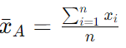
* میانه: اگر تعداد فرد باشد و دیتاها هم سورت شوند وسطی و اگر زوج باشند و سورت شده میانگین دو عدد وسط
* چارک اول: میانه نیمه اول دیتا
* چارک سوم: میانه نیمه دوم دیتا
* انحراف معیار: 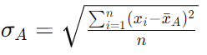

پس از فهم فرمول ها به سراغ انجام محاسبات برای هر سری ویژگی میرویم که نتایج آن به شرح زیر است:

|  |  |  |  |  |  |
| --- | --- | --- | --- | --- | --- |
| سری ویژگی | میانگین | میانه | چارک اول | چارک سوم | انحراف معیار |
| A | 50.73 | 52 | 38 | 68 | 25.78 |
| B | 10.8 | 11 | 8 | 14 | 5.39 |

2.برای رسم Box Plot برای این قسمت از کد پایتون استفاده میکنیم ساختار کد و خروجی به شرح زیر است:

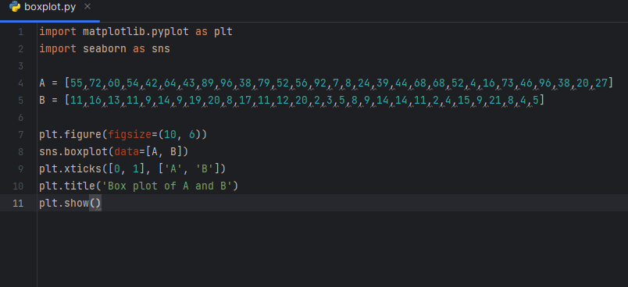

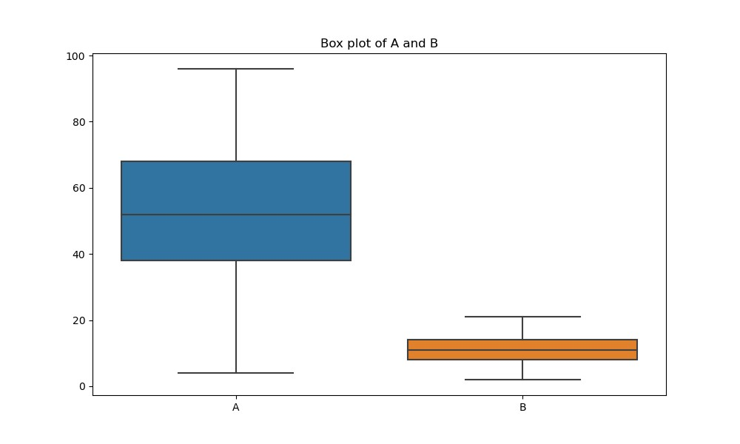

در مورد نحوه پراکندگی هم واضح است که در سری ویژگی A دامنه و رنج تغییرات بالاست و به طور کلی فشردگی داده ها حول میانه بالاست که همین دلیل باعث شده که دامنه رنج آبی کم باشد در مورد سری ویژگی B هم میتوان گفت به طور کلی داده ها اندازه کوچکتری دارند و تغییرات آن ها نیز کم است باز هم بازه چارک اول تا سوم نسبت به کل سری ویژگی اندازه کوچکی دارد که نشان دهنده تجمع داده در حول میانه است.

3. نمودار هیستوگرام(20 بین) :

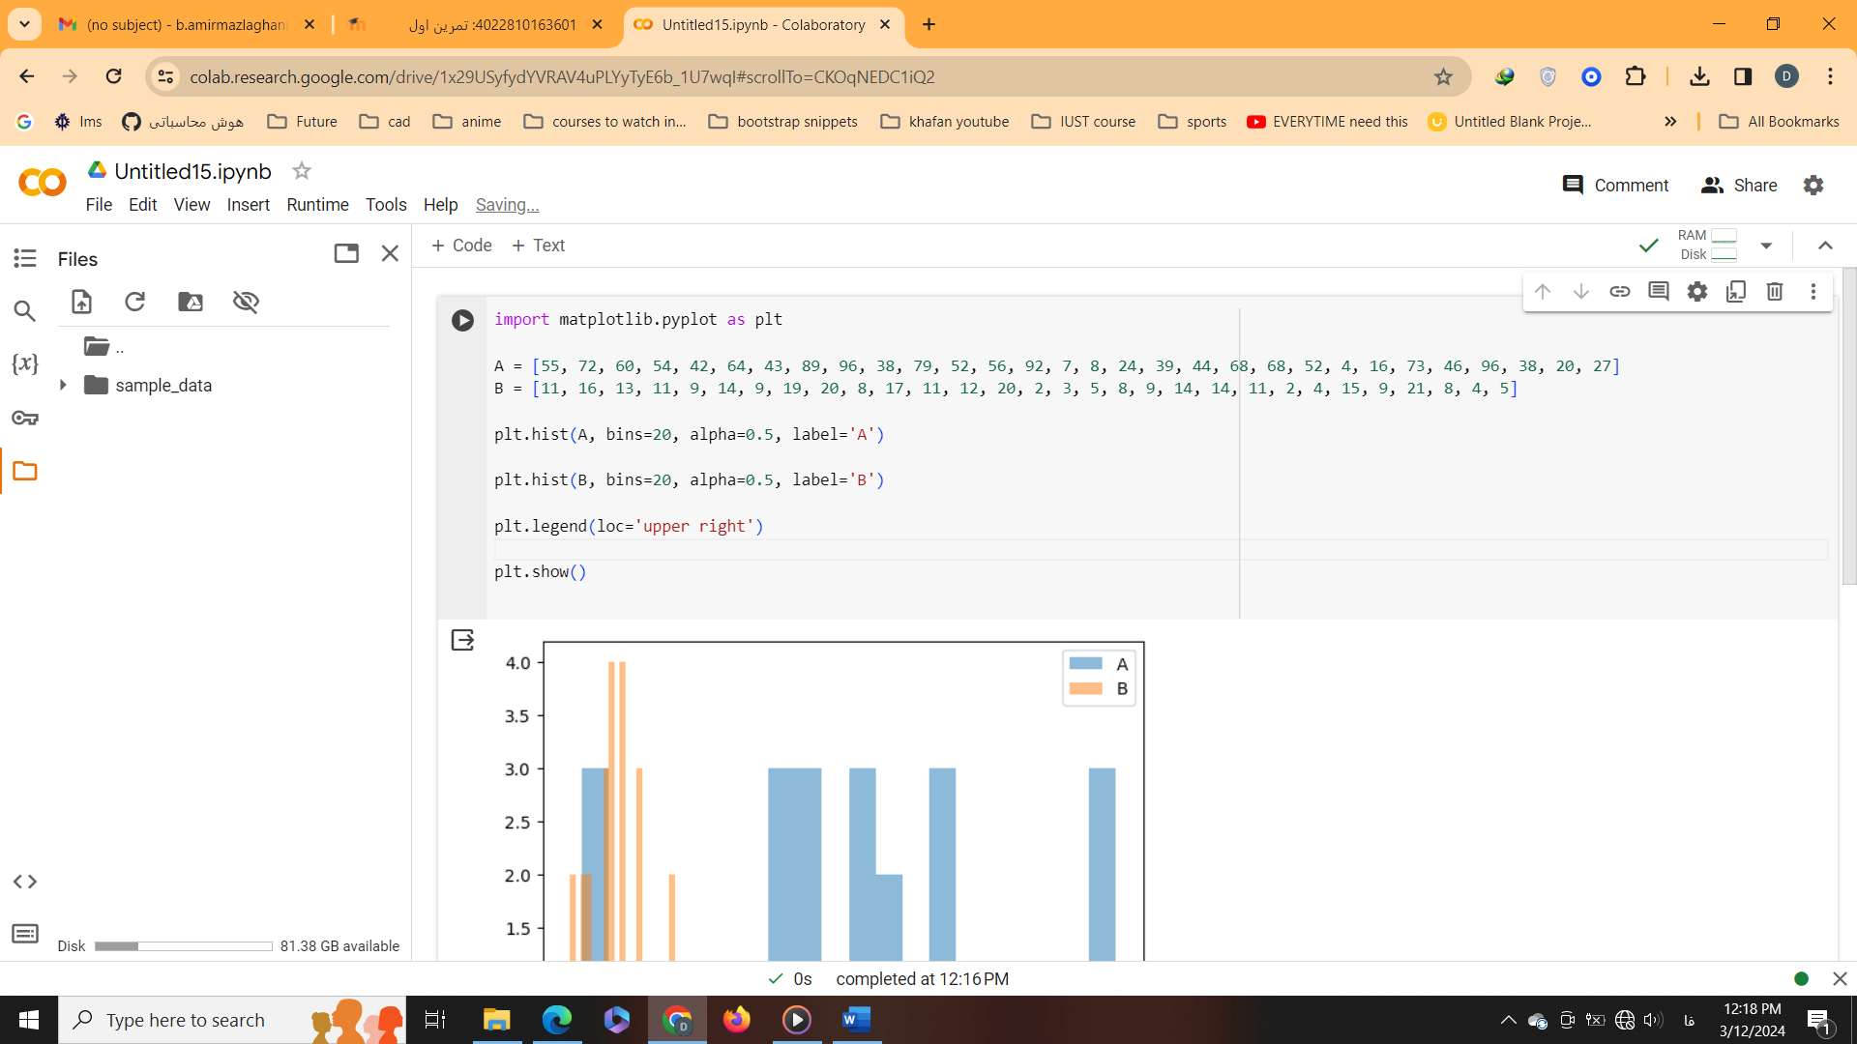

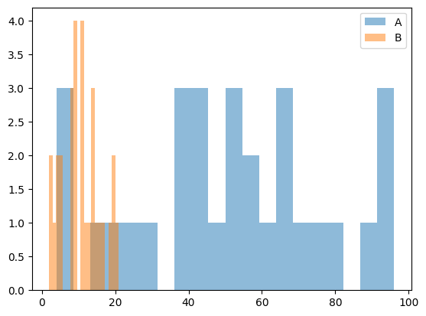

4. فرمول آن به صورت مقابل است که از میانگین کم میکنیم و بر انحراف معیار تقسیم میکنیم به عبارتی هر ویژگی چند انحراف معیار از میانگین فاصله دارد.



انجام یک مورد : 50.73 – 55 تقسیم بر 25.78 که معادل تقریبا 0.16 میشود.

نرمال شده A:

[ 0.16546308 0.82473006 0.35936513 0.12668267 -0.33868225 0.51448678

-0.29990184 1.48399703 1.7554599 -0.49380389 1.09619293 0.04912185

0.20424349 1.60033826 -1.69599661 -1.6572162 -1.03672963 -0.45502348

-0.26112143 0.66960842 0.66960842 0.04912185 -1.81233784 -1.34697292

0.86351047 -0.18356061 1.7554599 -0.49380389 -1.19185127 -0.9203884 ]

نرمال شده B:

[ 0.03707945 0.96406563 0.40787392 0.03707945 -0.33371503 0.59327116

-0.33371503 1.52025735 1.70565458 -0.51911226 1.14946287 0.03707945

0.22247668 1.70565458 -1.63149569 -1.44609845 -1.07530398 -0.51911226

-0.33371503 0.59327116 0.59327116 0.03707945 -1.63149569 -1.26070121

0.7786684 -0.33371503 1.89105182 -0.51911226 -1.26070121 -1.07530398]

در ادامه به سراغ نمودار Q-Q در مقایسه با توزیع نرمال میرویم :

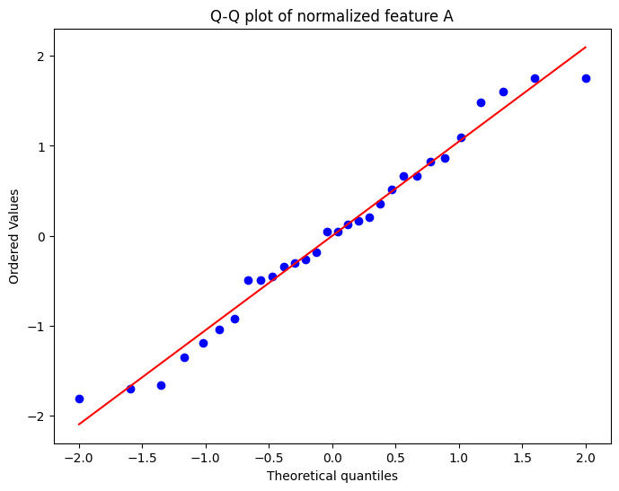

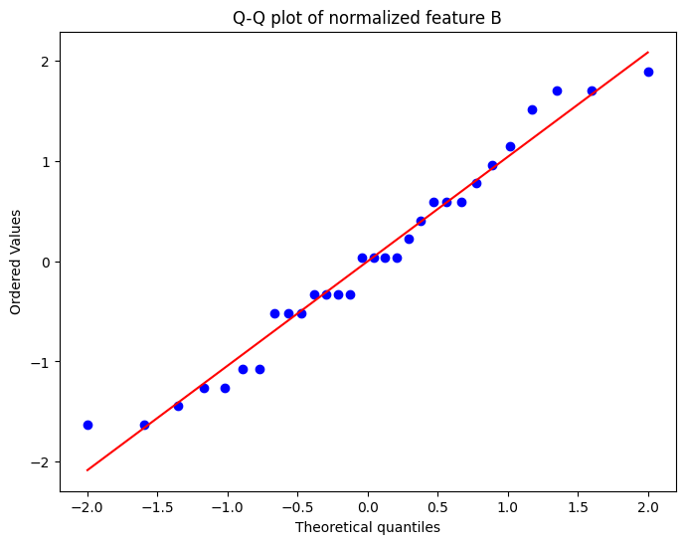

و اگر بخواهیم آنها را با هم مقایسه کنیم:

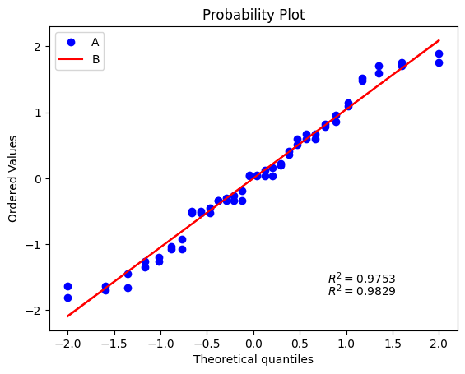

چیزی که قابل بیان است، این است که در مقادیر میانی، شباهت دو توزیع به هم زیاد است ولی در انتها و ابتدا این انحراف زیاد میشود.

5. برای تشخیص این مورد از ضریب همبستگی پیرسون استفاده میکنیم، که میزان همبستگی خطی دو توزیع را بدست میاورد:

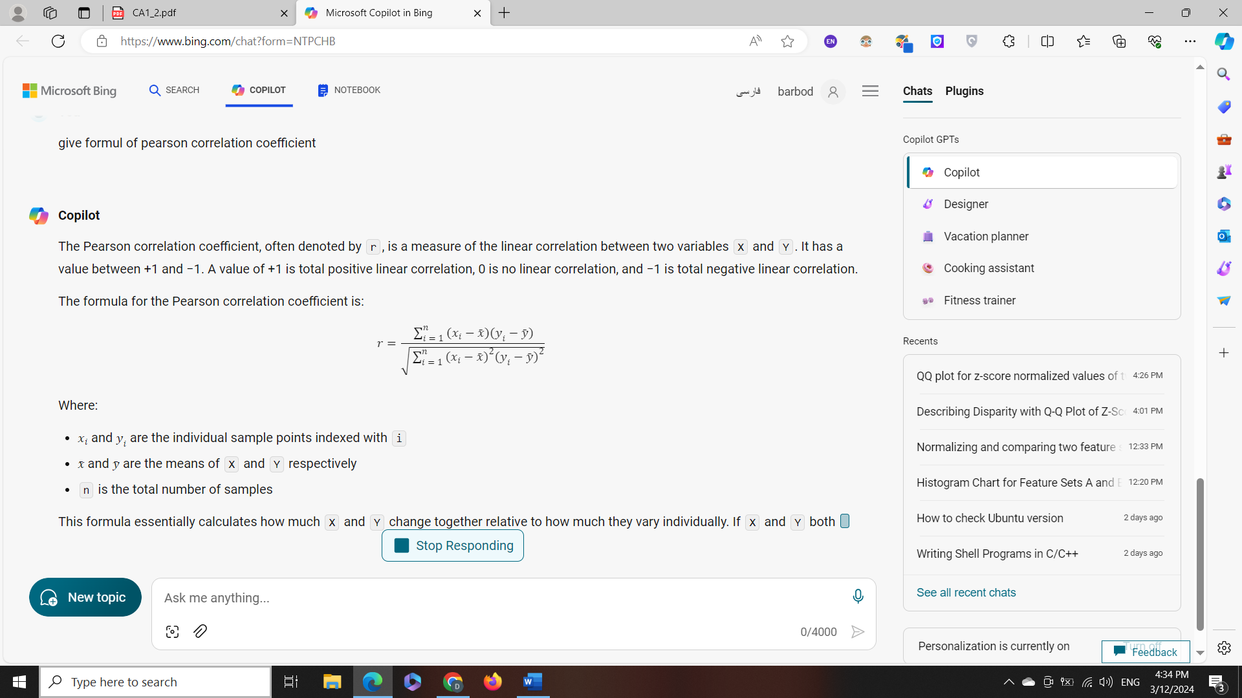

با محاسبه این مقدار برای توزیع به عدد تقریبا 0.996 میرسیم که به شدت بالاست ، پس میتوان همبستگی را تایید کرد.

**بخش عملی:**

**بر روی colab ران میشود و تنها لازم است فایل زیپ دیتاست در کنار فایل آپلود شود.**

**پیش پردازش:**

1.ابتدا در رابطه با مشکلات ادغام کردن فایل ها و سپس راه حل های آن میپردازیم، همانطور که در pdf هم اشاره شد اصلی ترین مشکل تفاوت های موجود در نام ستون‌ها بود، مشکل بعدی هم وجود یک سری پارامترها در یک سری فایل ها بود که در دیگر ایستگاه‌ها حضور نداشتند.

با نگاه دقیق به فایل‌ها دریافتیم که این تفاوت ها معمولا آنچنان قوی نیستند که نام پارامتر را به طور کلی تغییر دهند مثلا صرفا _ اضافه شده است یا حروف اول کلمات بزرگ هستند یا بین بخش های مختلف . گذاشته است، که این موارد به راحتی به کمک پایتون قابل حل است(اگر تفاوت در نام ها هم موجود بود دو روش میتوانستیم استفاده کنیم 1.یک فانکشن استخراجگر بنویسیم که مثلا به دنبال تکه temp و 3 برود که هر ترکیبی از آن میتواند بیانگر دما در ساعت 3 باشد 2.یک فانکشن تعریف کنیم برای تشخیص نزدیکی کلمات بدین معنی که نزدیک ترین کلمه در فایل های مختلف یک ستون را تشکیل دهند و برای فاصله بین کلمات هم میتوانیم مثلا از cosine similarity استفاده کنیم.) ولی الان با استفاده از فانکشن های زیر که ابتدا همه را lower case کنیم سپس _ و . را حذف کنیم مشکلمان حل میشود :

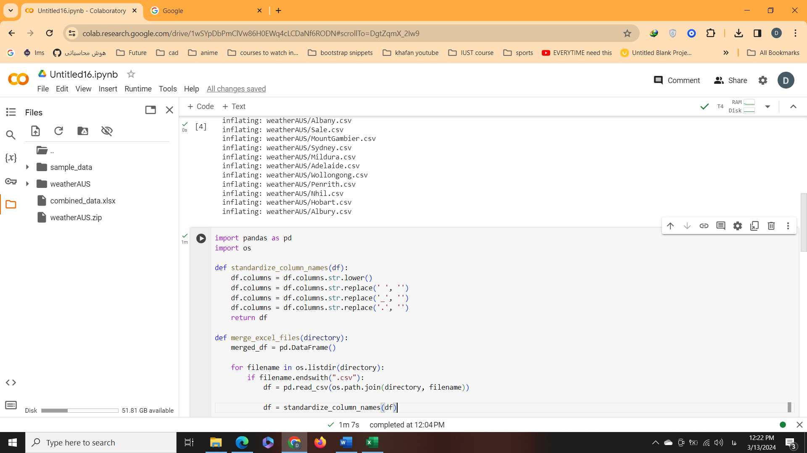

در گام بعدی برای هندل کردن ستون های متفاوت در ایستگاه های متفاوت تنها موقع مرج کردن دیتافریم ignore_index را True میگذاریم که دیتافریم جدید را دوباره index گذاری میکند و ستون های اضافی هم هندل میشود.

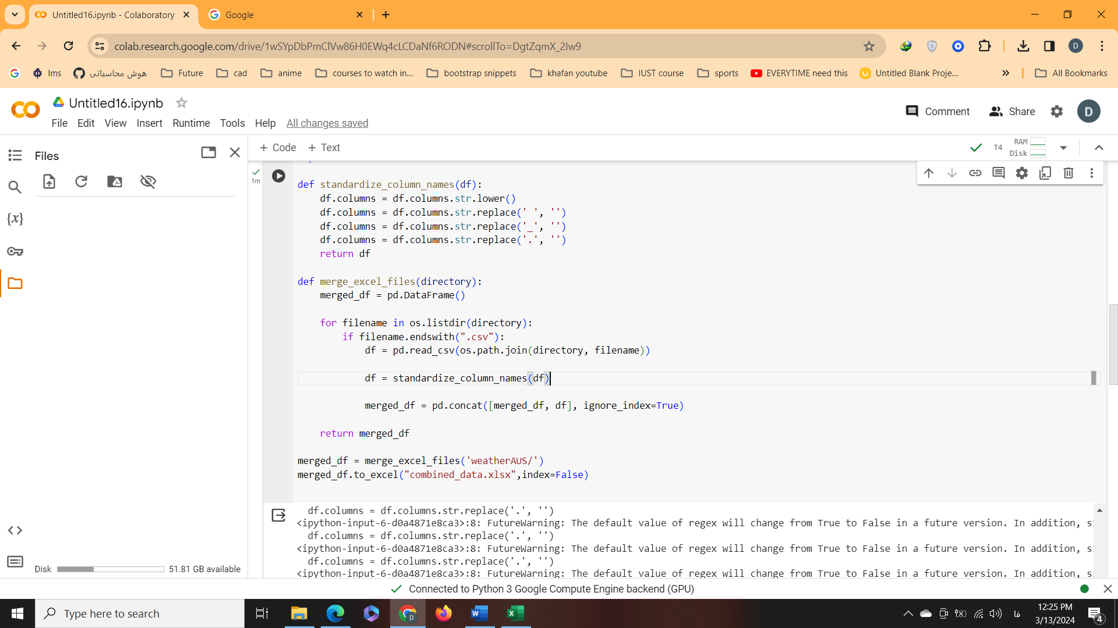

کد را هم از این جا به بعد روی google colab ران میکنیم چون حجم محاسبات زیاد شده است و میتوان از TPU GPU استفاده کرد.

در مورد توضیح کد هم ابتدا تمامی فایل های csv را میخواند نام ستون ها را نرمال میکند و سپس با کمک concat آنها را با هم ترکیب میکند و در نهایت در یک فایل excel ذخیره میکند خروجی هم ساختاری مانند شکل زیر دارد:

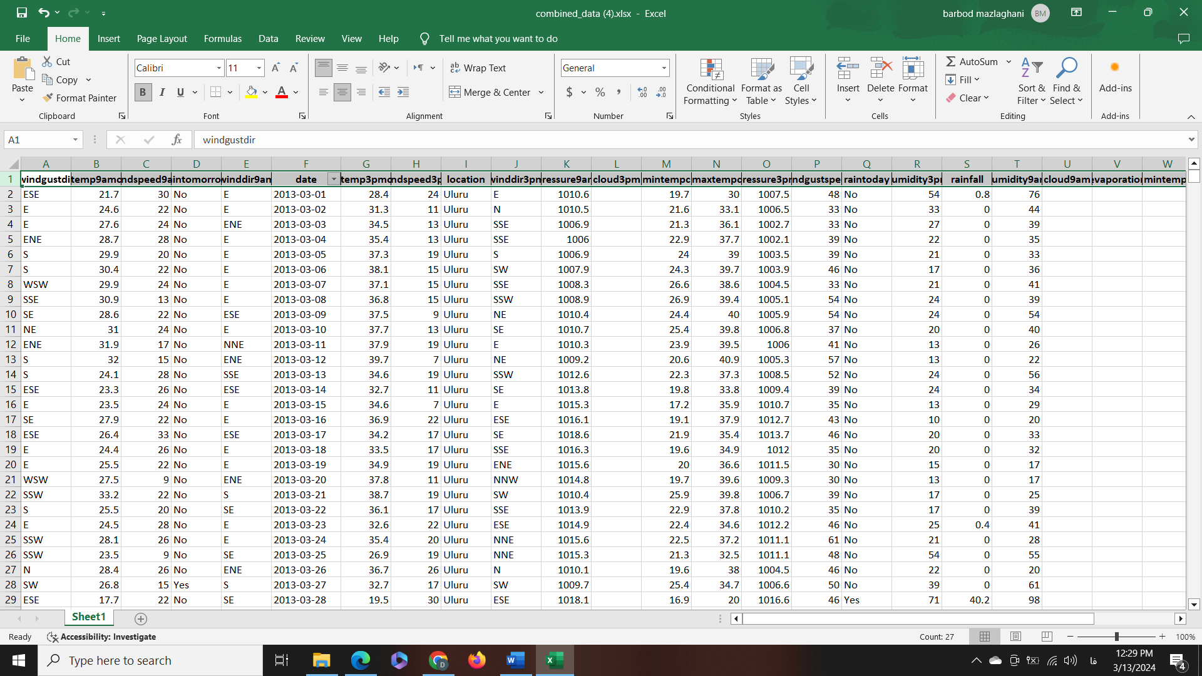

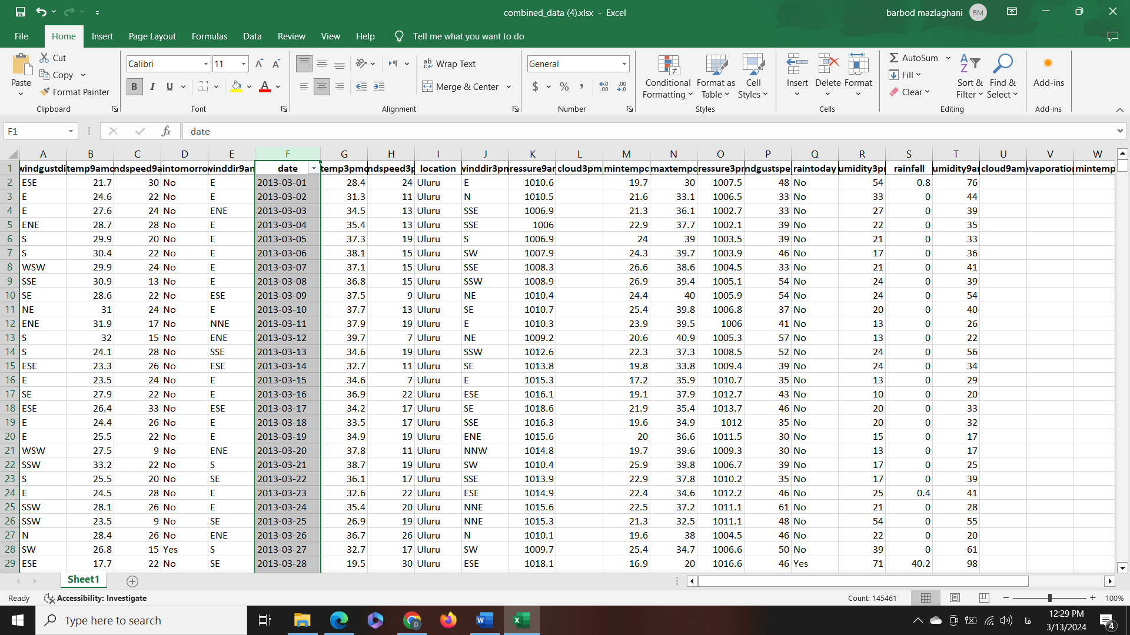

2.پنج سطر ابتدایی به صورت زیر است :

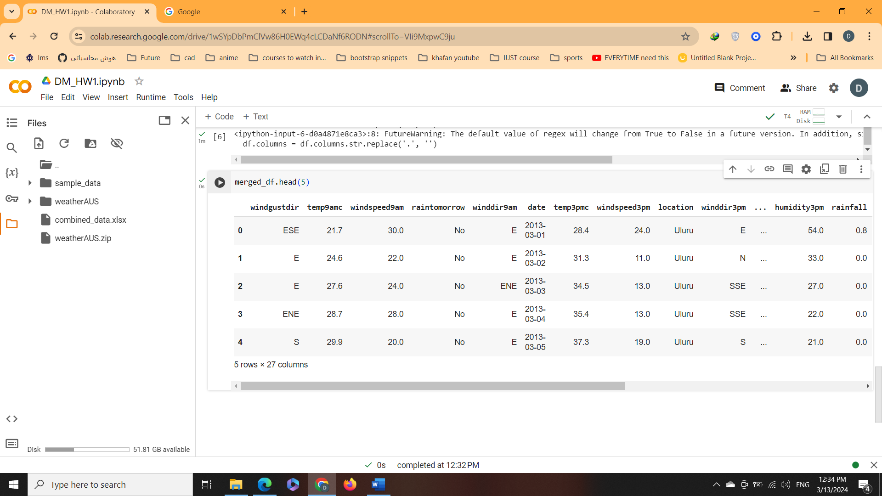

3.به کمک dtypes این کار را انجام میدهیم :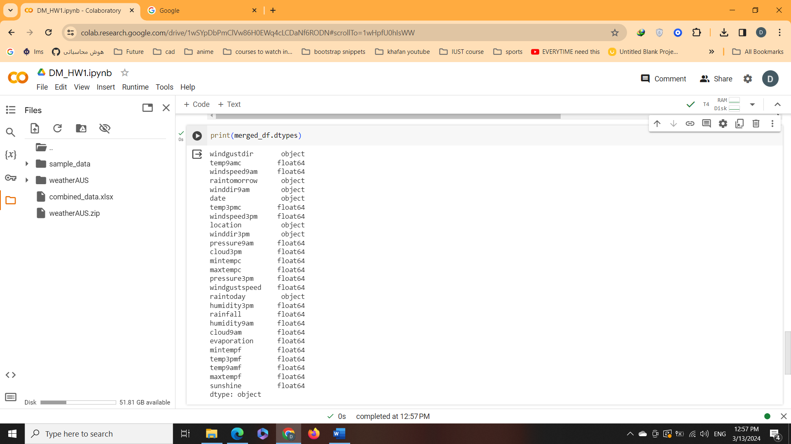

4.برای اینکار ابتدا لازم است که تمامی ستون هایی که temp دارند را شناسایی کنیم سپس تایپ آنها را به int تغییر دهیم، همچنین در اینجا یک چالش داشتیم آن هم اینکه Nan را نمیتوان به Int تغییر داد برای همین این مقادیر را در این ستون ها به مقدار 99- تغییر دادیم که در داده های خودمان غیرممکن است ( اگر با صفر پر میکردیم ممکن بود داده واقعا در آن لحظه صفر باشد و در ادامه به مشکل میخوردیم). خروجی و کد را در ادامه میبینیم :

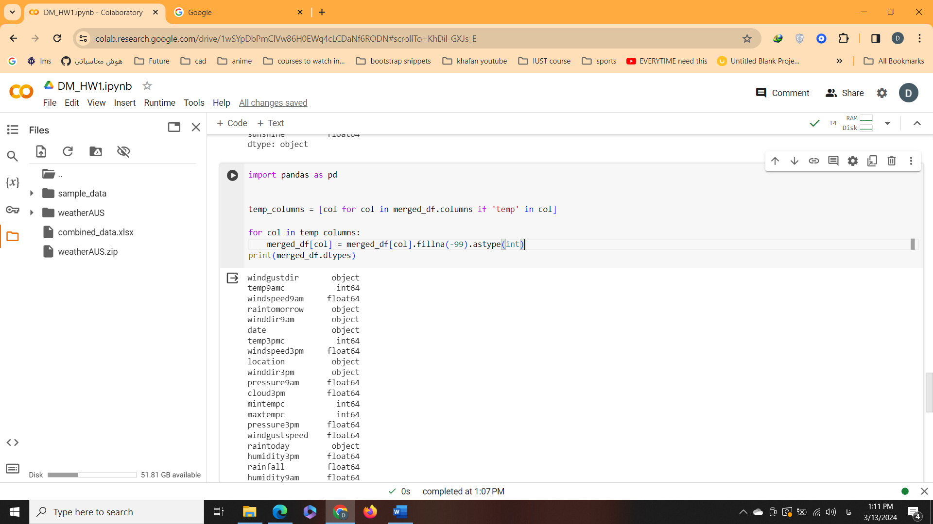

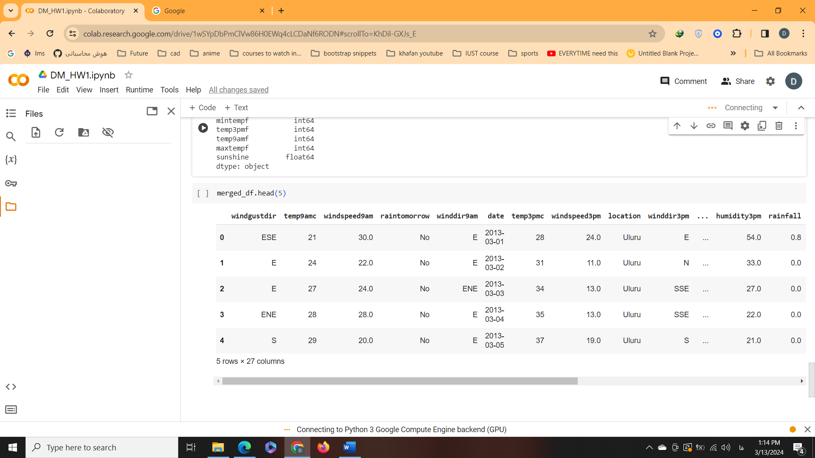

5.برای بدست آوردن سایز دیتافریم در RAM از کتابخانه sys استفاده میکنیم :

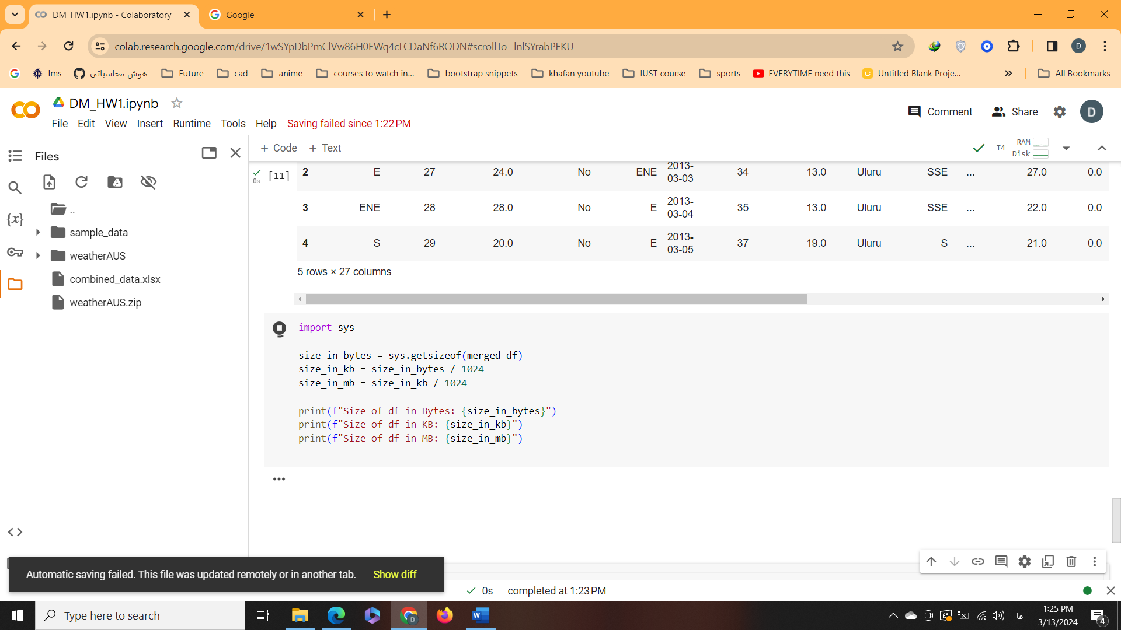

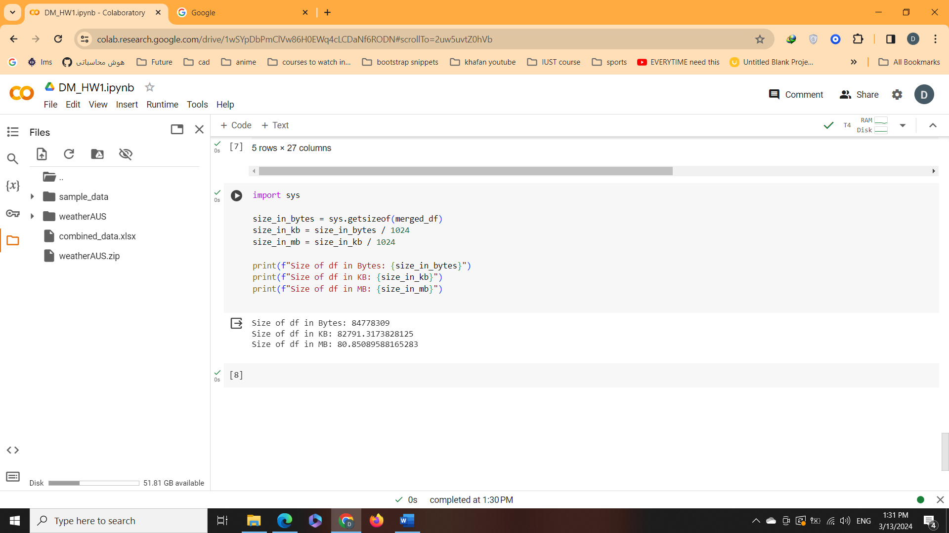

6. بدین صورت تمامی متغیرهای باینری و اسمی را به category تغییر میدهیم، ابتدا مقادیر را از NULL به Unknown تغییر میدهیم سپس به کمک astype به category تبدیل میکنیم :

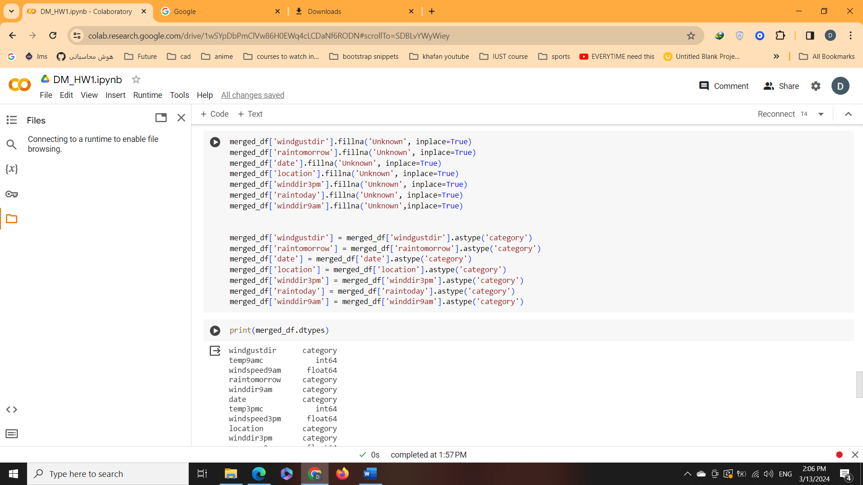

7.با توجه به تغییرات داده شده و تغییرات که در ادامه میبینیم حجم به 23 مگابایت کاهش یافت:

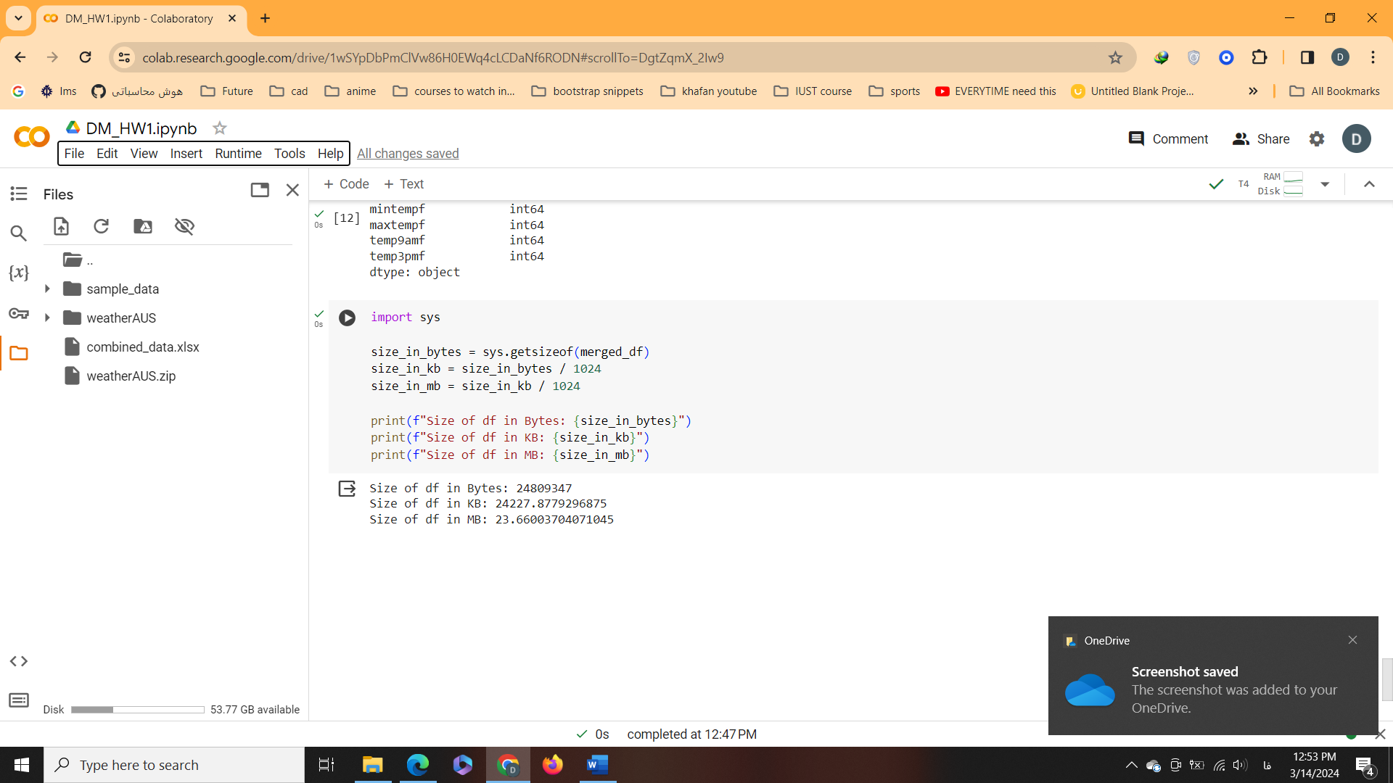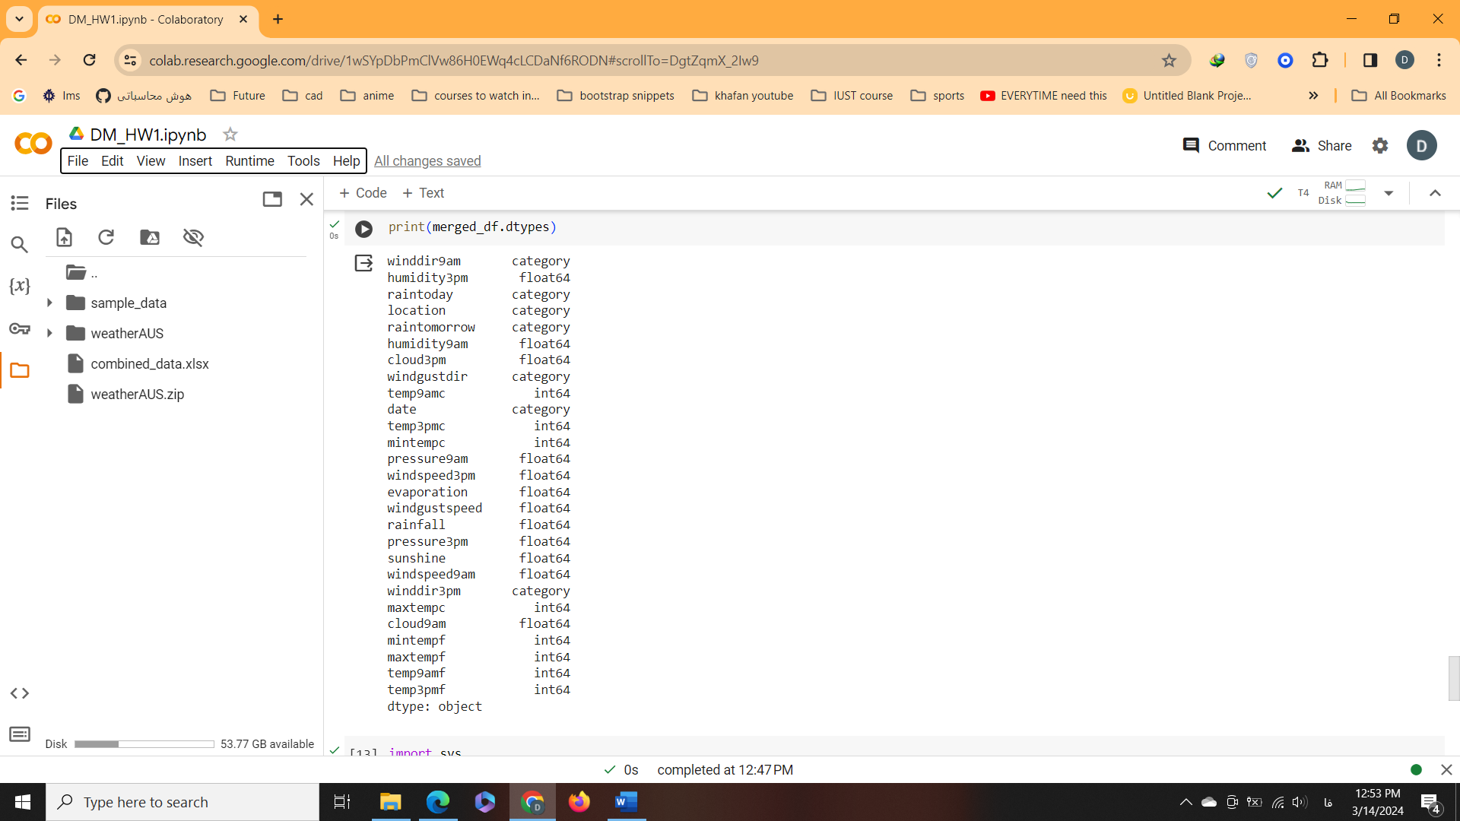

که اگر بخواهیم تغییرات و درصد آن‌ها را نمایش دهیم به صورت مقابل میشود : 23 – 80 که 57 مگ کاهش یافته است که درصد آن هم به صورت حدودا 71% کاهش داشتیم.

8.برای هر کدام از ستون ها چون یک سری مقادیر را برای محاسبات تغییر دادیم لازم است تا اندکی تابع محاسبه گر تعداد را تغییر دهیم:

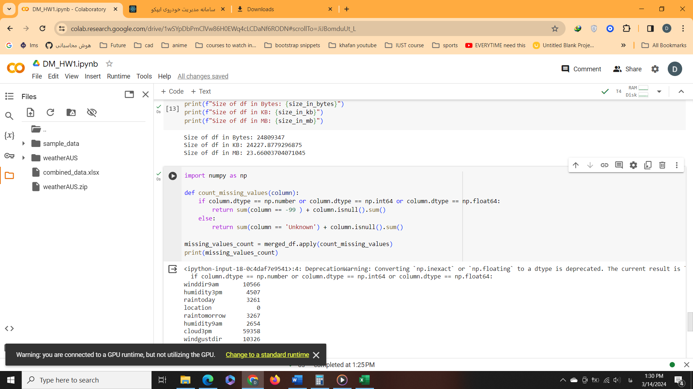

که نتایج آن به صورت زیر است :

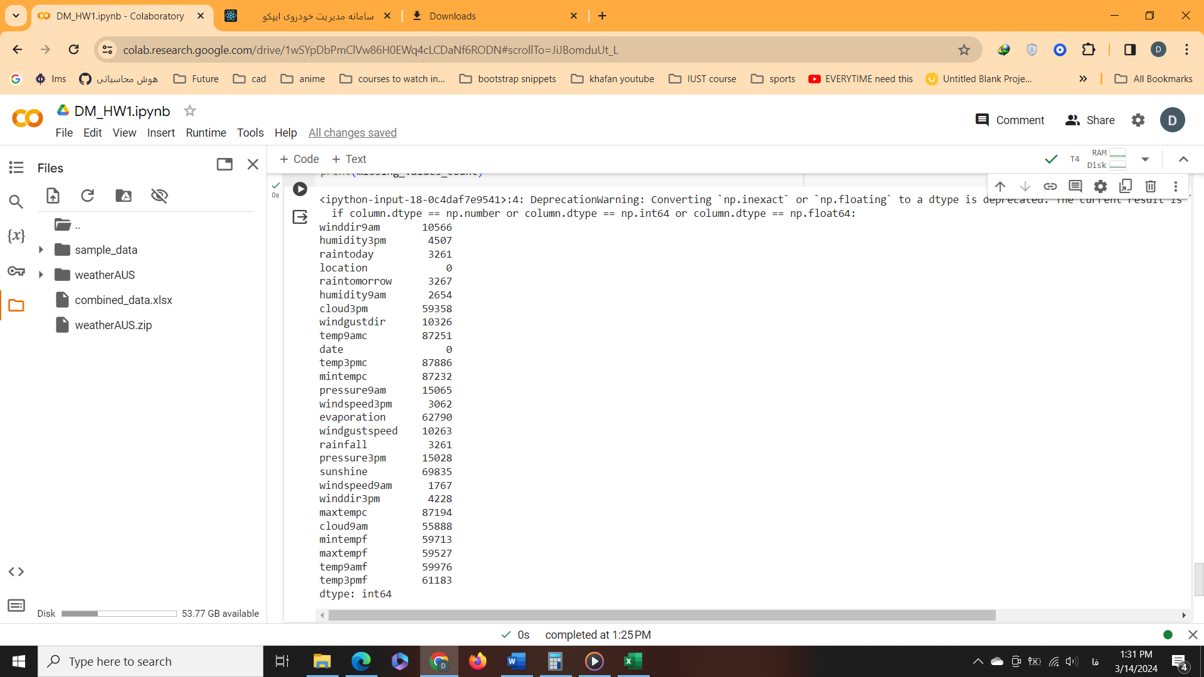

9.برای ستون هایی که خودمان تغییر دادیم مثلا temp9amc که ممکن است در یک ایستگاه کلا بر مبنای فارنهایت ارائه شده باشد، حذف کردن سطر کاملا کار اشتباهی است، چون دیتا کامل موجود است ولی در سطرهایی که مثلا جهت باد وجود ندارد و ما هم نمیتوانیم پیش بینی داشته باشیم حذف سطر منطقی است همچنین در سطرهایی که مثلا داده قبلی و بعدی را داریم، با یک تقریبی میتوان گفت که داده میانی هم مثل قبلی و بعدی بوده است، یا مثلا بین دو روز ابری، احتمال زیاد روز بین هم ابری بوده است، همچنین در مورد داده های عددی مانند دما میتوان با یک احتمال خوب میانگین چند داده حول آن را در نظر گرفت، همچنین این مورد پر کردن داده های گم شده کاملا به کاربرد مورد استفاده ما بستگی دارد شاید مثلا تنها برای ما مفید باشد و از آن استفاده کنیم پس اگر رطوبت یا ابری بودن را نداشتیم، مشکلی بوجود نمیاید. همچنین یک روش دیگری که میتوان استفاده کرد و بنده هم سعی میکنم این روش را در نظر بگیرم این است که چندین ستون با هم چک شوند اگر حجم زیادی از دیتا ( تعداد زیادی ستون) از دست رفته بود آن سطر را حذف میکنیم اینطوری هم مطمئن میشیم اشتباه حذف نمیکنیم(مثال توضیح داده شده در سطر دوم همین صفحه) هم اگر دیتای باقی مانده مفید نبود حذف میشود.

10. با توجه به توضیحات بالا کد را پیاده سازی میکنیم ، بدین صورت که در هر row مقدار missing value ها را پیدا میکنیم و بر مبنای آن عمل میکنیم :

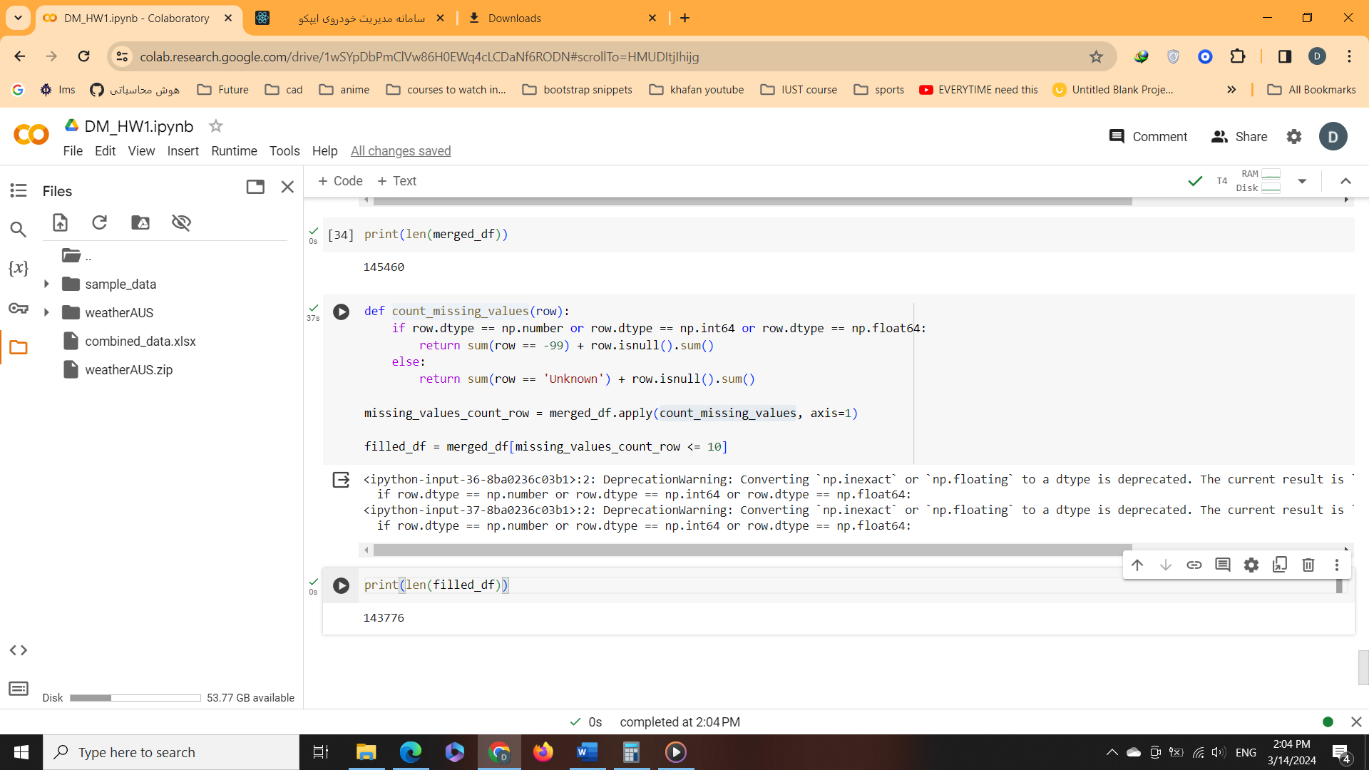

11. برای اینکار ابتدا ستون های را پیدا میکنیم که در اسم ستون temp وجود داشته باشد و با f تمام شود سپس با کمک فرمول تبدیل فارنهایت به سلیسیوس این تبدیل را انجام میدهیم :

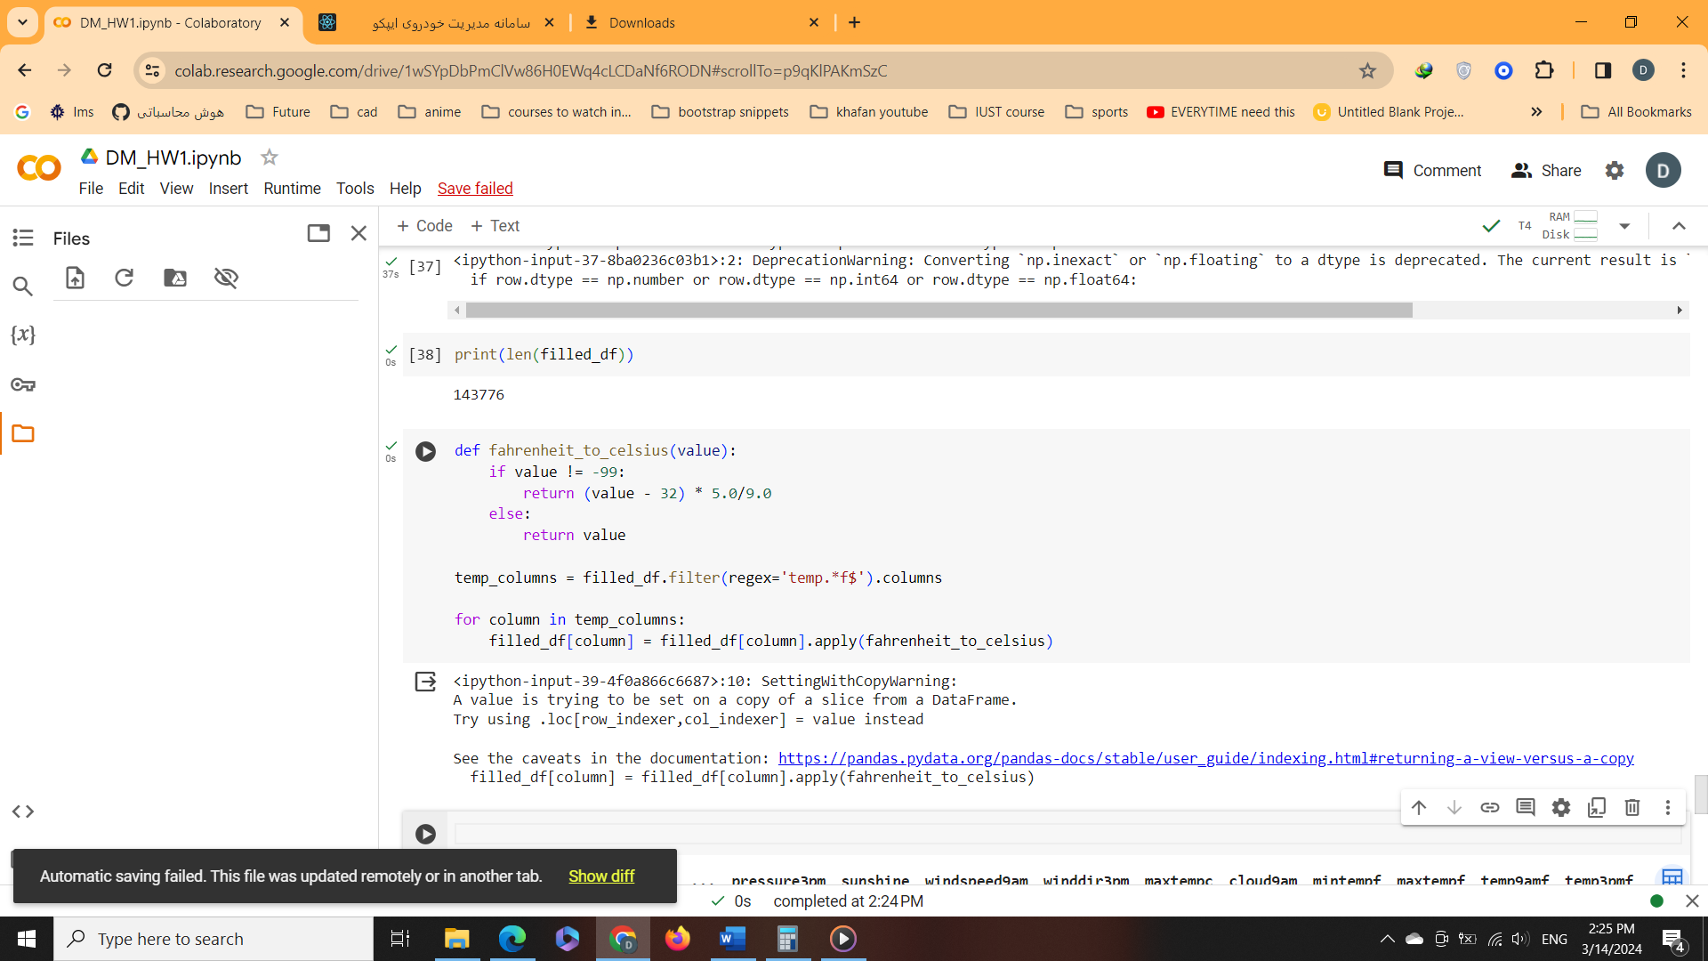

12. از روش چارک برای این کار استفاده کردیم، برای ستون های عددی چارک اول و سوم را حساب کردیم سپس به کمک این دو مقدار IQR را حساب میکنیم، سپس داده هایی که که بیش از 1.5 برابر IQR، کوچکتر از چارک اول هستند یا همین مقدار بزرگ از چارک سوم هستند را به عنوان outlier تشخیص میدهد که برای درک این مقادیر تعدادی را نیز چاپ کردیم:

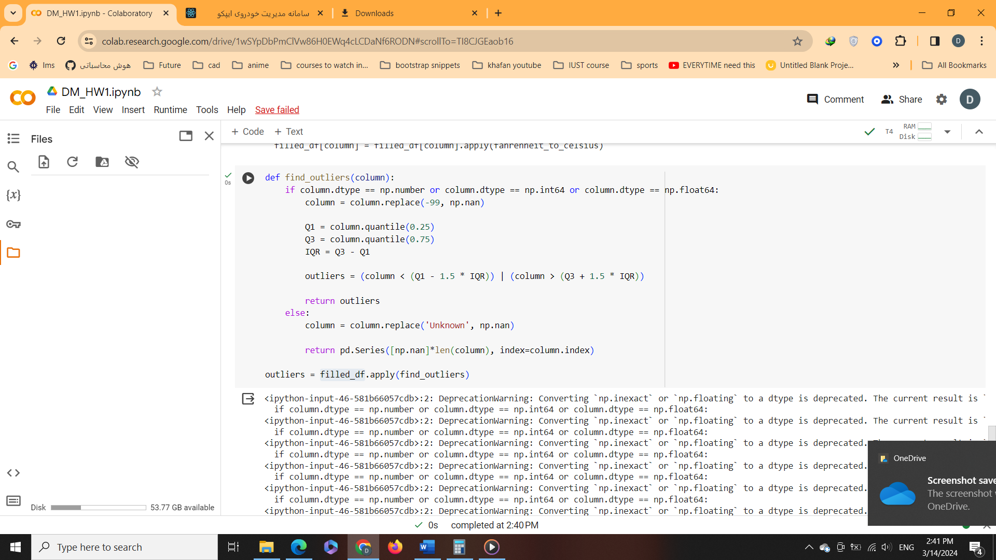

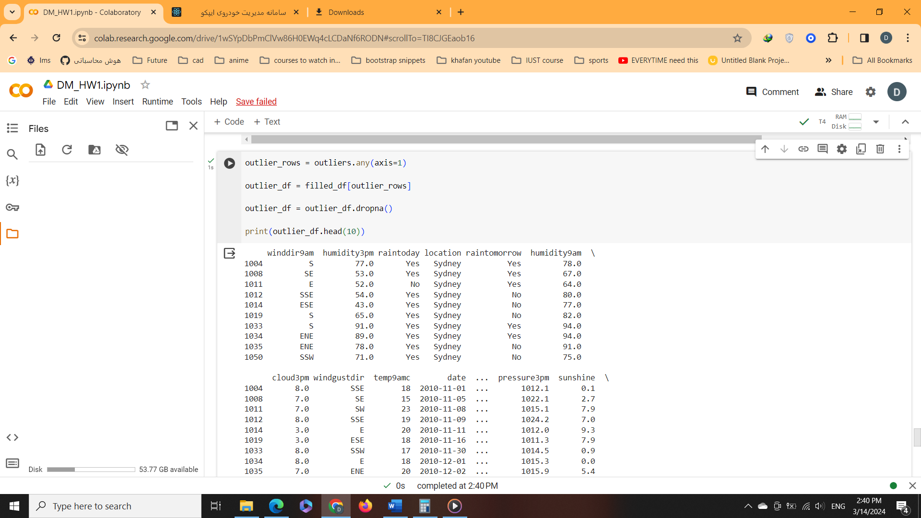

**نمایش دادگان:**

1.در این قسمت برای هر ستون نمودار رسم میکنیم برای مقادیر categorical از نمودار bar chart و برای مقادیر عددی از هیستوگرام. خروجی را در ادامه برای چند مورد میبینیم که کامل آن ها در فایل نوتبوک که در کنار گزارش قرار دارد موجود است :

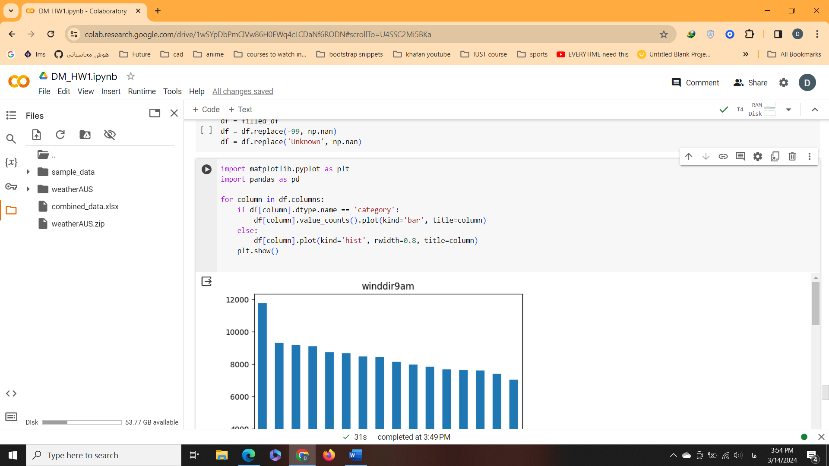

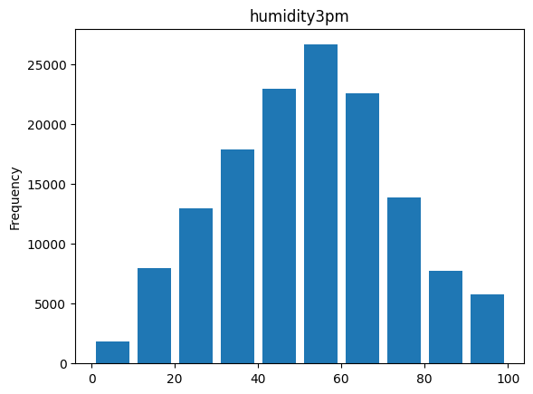

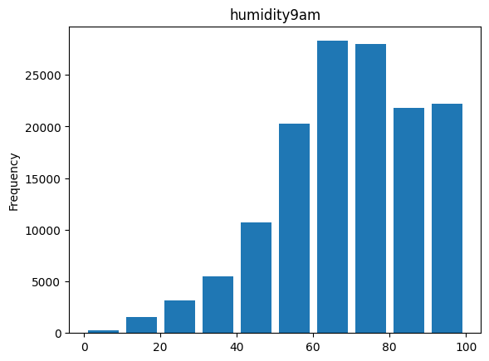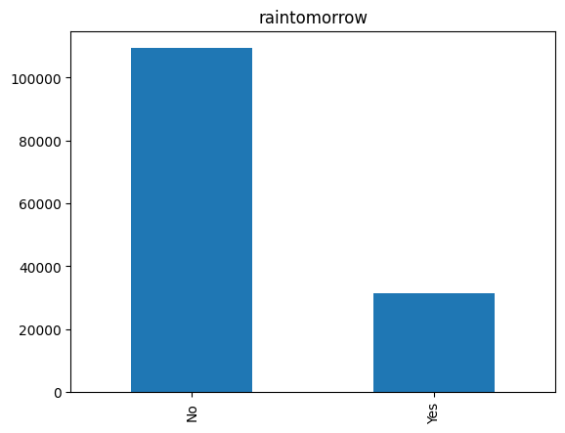

2.این قسمت یک مقدار پیچیده بود، ابتدا لازم بود تا مقدار ماکسیمم و مینیمم را پیدا کنیم، چون هم فارنهایت هم سانتیگراد داشتیم، سپس میانگین را بین این دو مورد میگیریم تا میانگین هر روز بدست بیاید، سپس بر مبنای لوکیشن داده ها را گروه میکنیم و بین مقادیر در روزهای مختلف برای آن میانگین میگیریم، همچنین برای نمایش بهتر داده ها و تغییر رنگ یک سری پراسس روی دیتای انجام میدهیم و نمودار را هم طبق خواسته سوال به صورت افقی نمایش میدهیم.

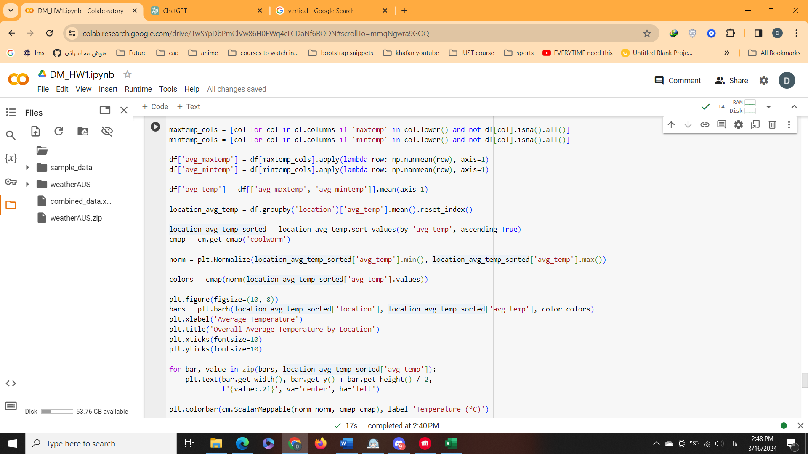

خروجی آن هم به صورت زیر شد :

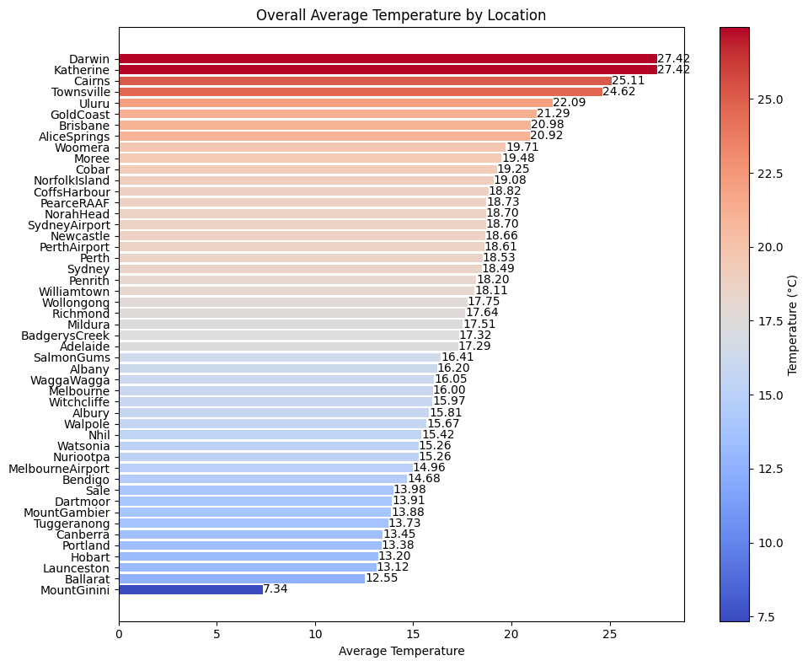

3.خب ابتدا لازم است که ماکسیمم هر روز را بدست بیاوریم من ابتدا فک میکردم باید بین speed ها بگردیم و ماکسیمم بگیریم که دیدم نه یک ستون مخصوص بیشترین باد هر روز داریم به اسم windgustspeed. سپس ایستگاه و همین متغیر را جدا میکنیم، سپس سورت میکنیم و پنج تای بیشتر آن را برمیداریم سپس برای نشان دادن از اسم ایستگاه و مقدار آن و نمودار میله ای کمک گرفتیم، در ادامه ابتدا کد مربوطه سپس خروجی را مشاهده میکنیم :

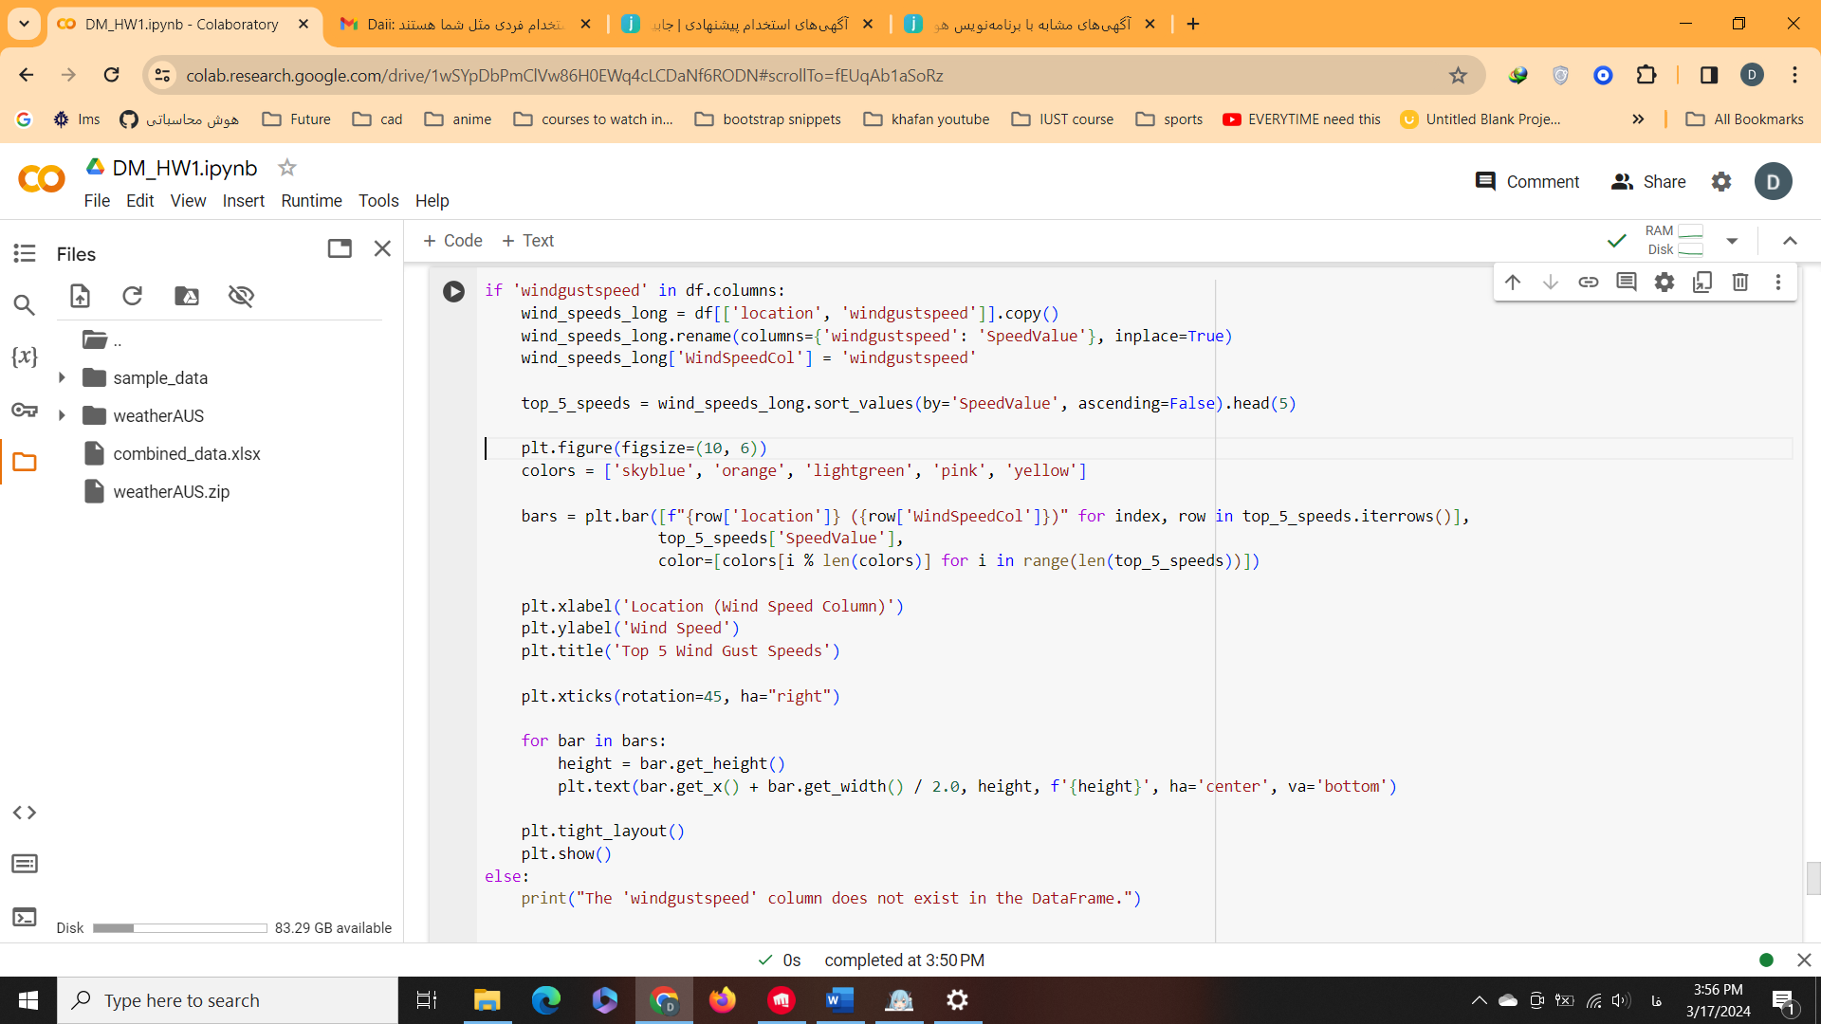

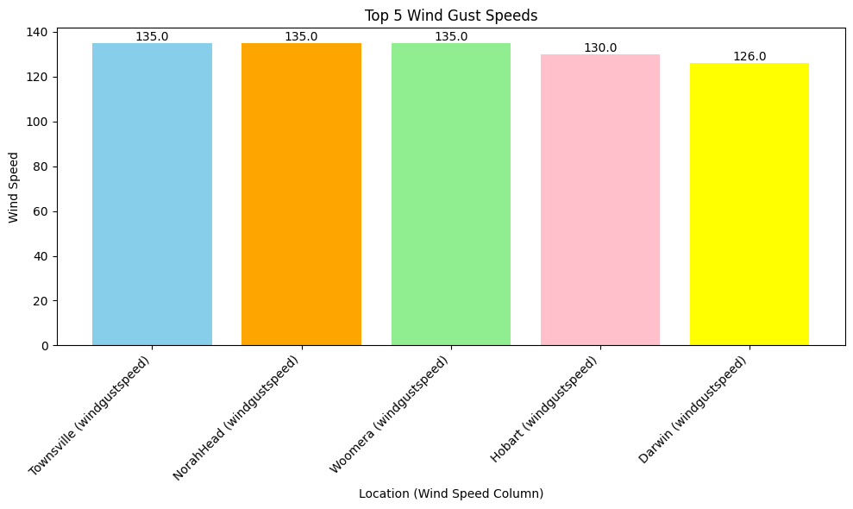

4.برای شناسایی این مورد از scatter plot استفاده میکنیم، بدین نحو که برای هر روز میانگین دمایی که خودمان حساب کردیم را در مقابل مقدار sunshine رسم میکنیم که خروجی و کد به صورت زیر میشود همچنین یک correlation matrix محاسبه میکنیم که مقدار عددی این وابستگی هم بدست بیاید :

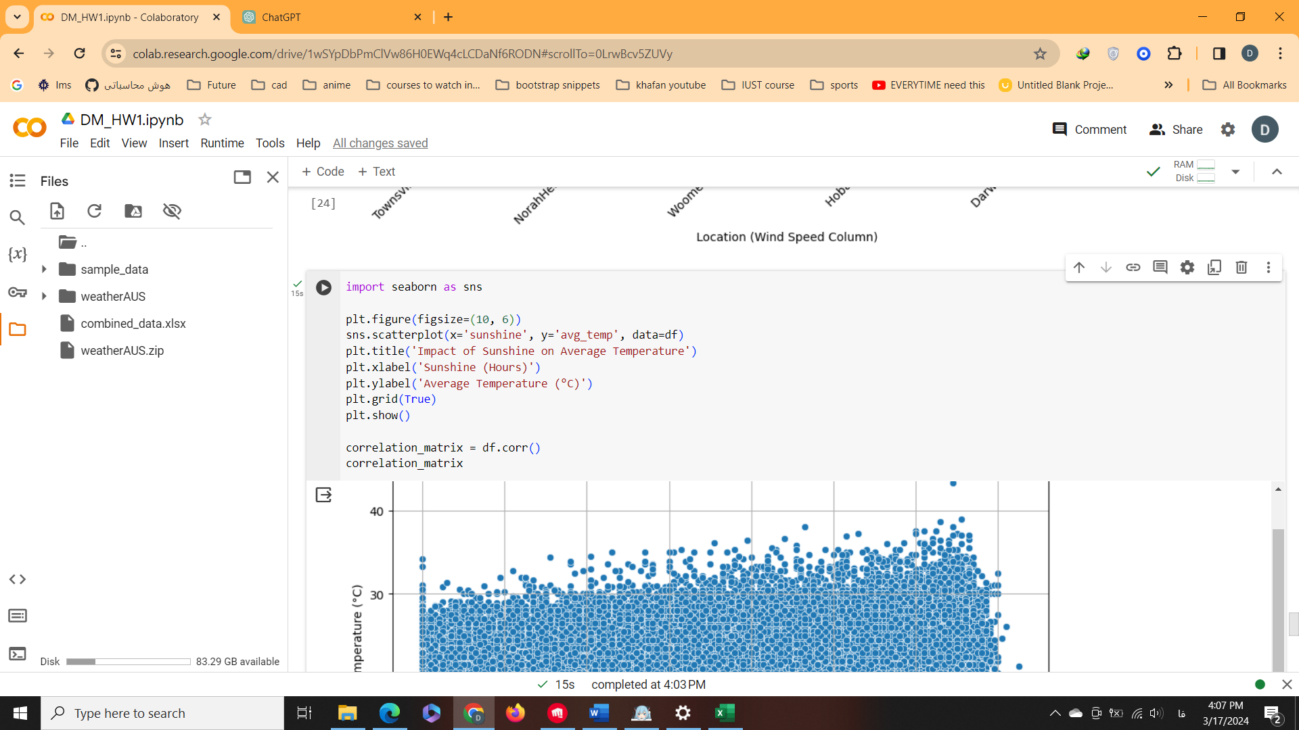

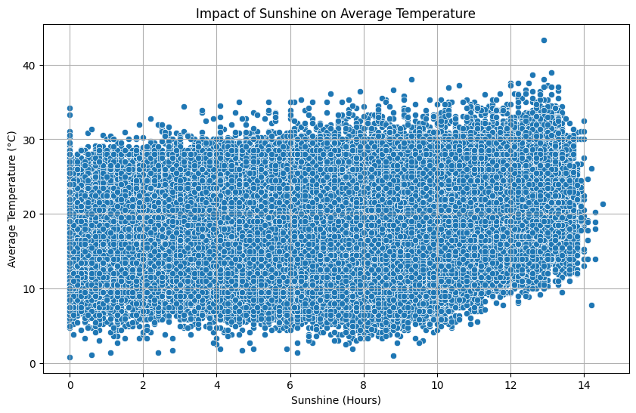

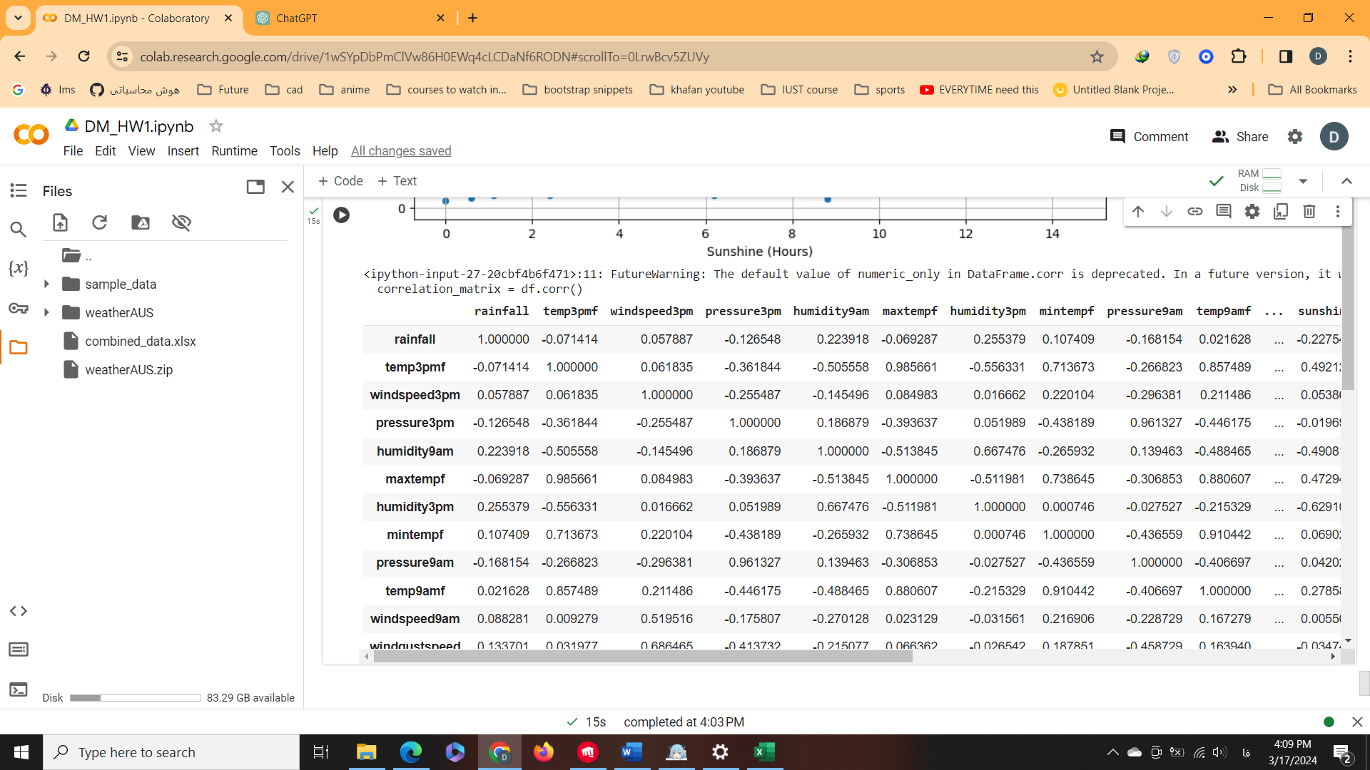

که مقدار آن هم برابر 0.301609 است که یک وابستگی نسبتا ضعیف را بیان میکند.

5.خوبی این سوال این است که اصل کار را در مرحله قبل انجام دادیم حالا میتوانیم آن را با heatmap نشان دهیم که کد و خروجی به صورت زیر است :

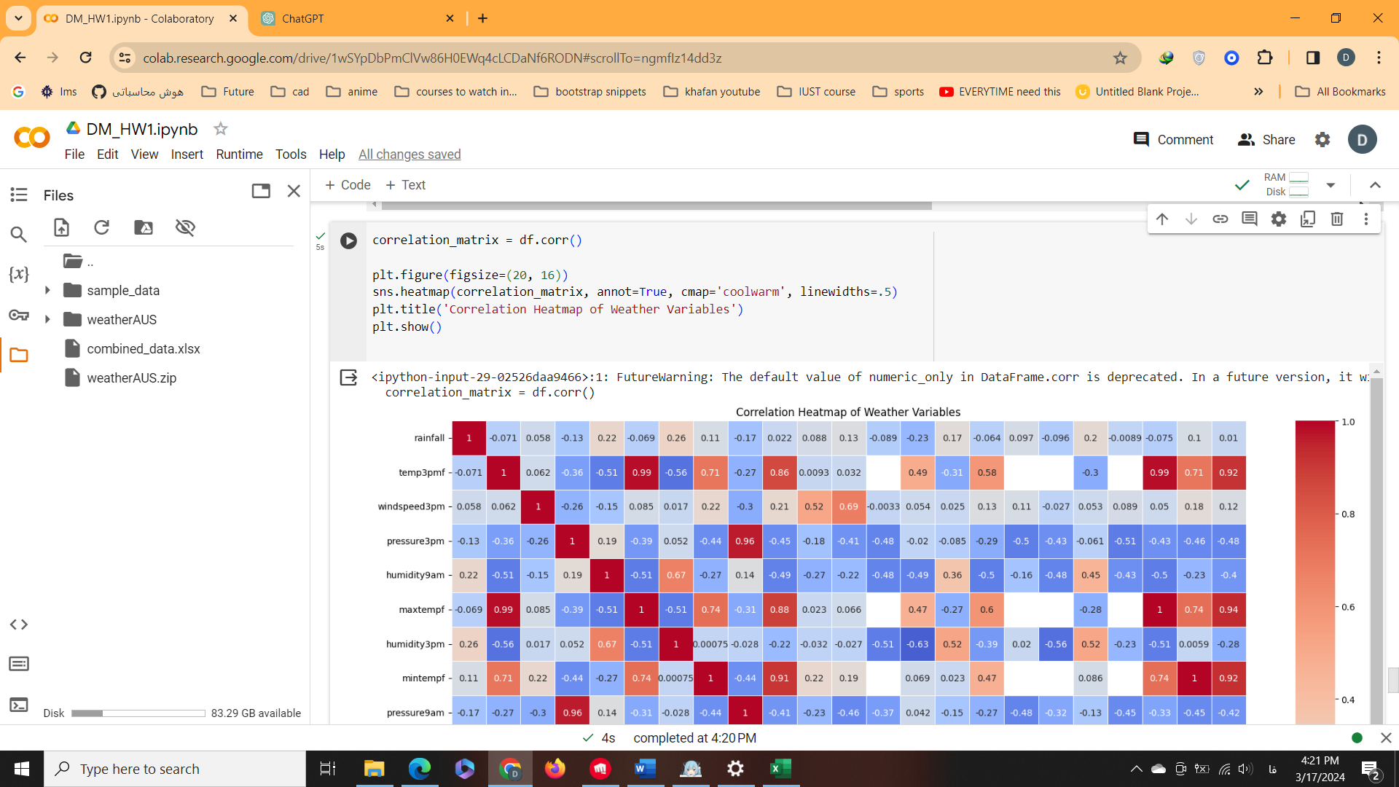

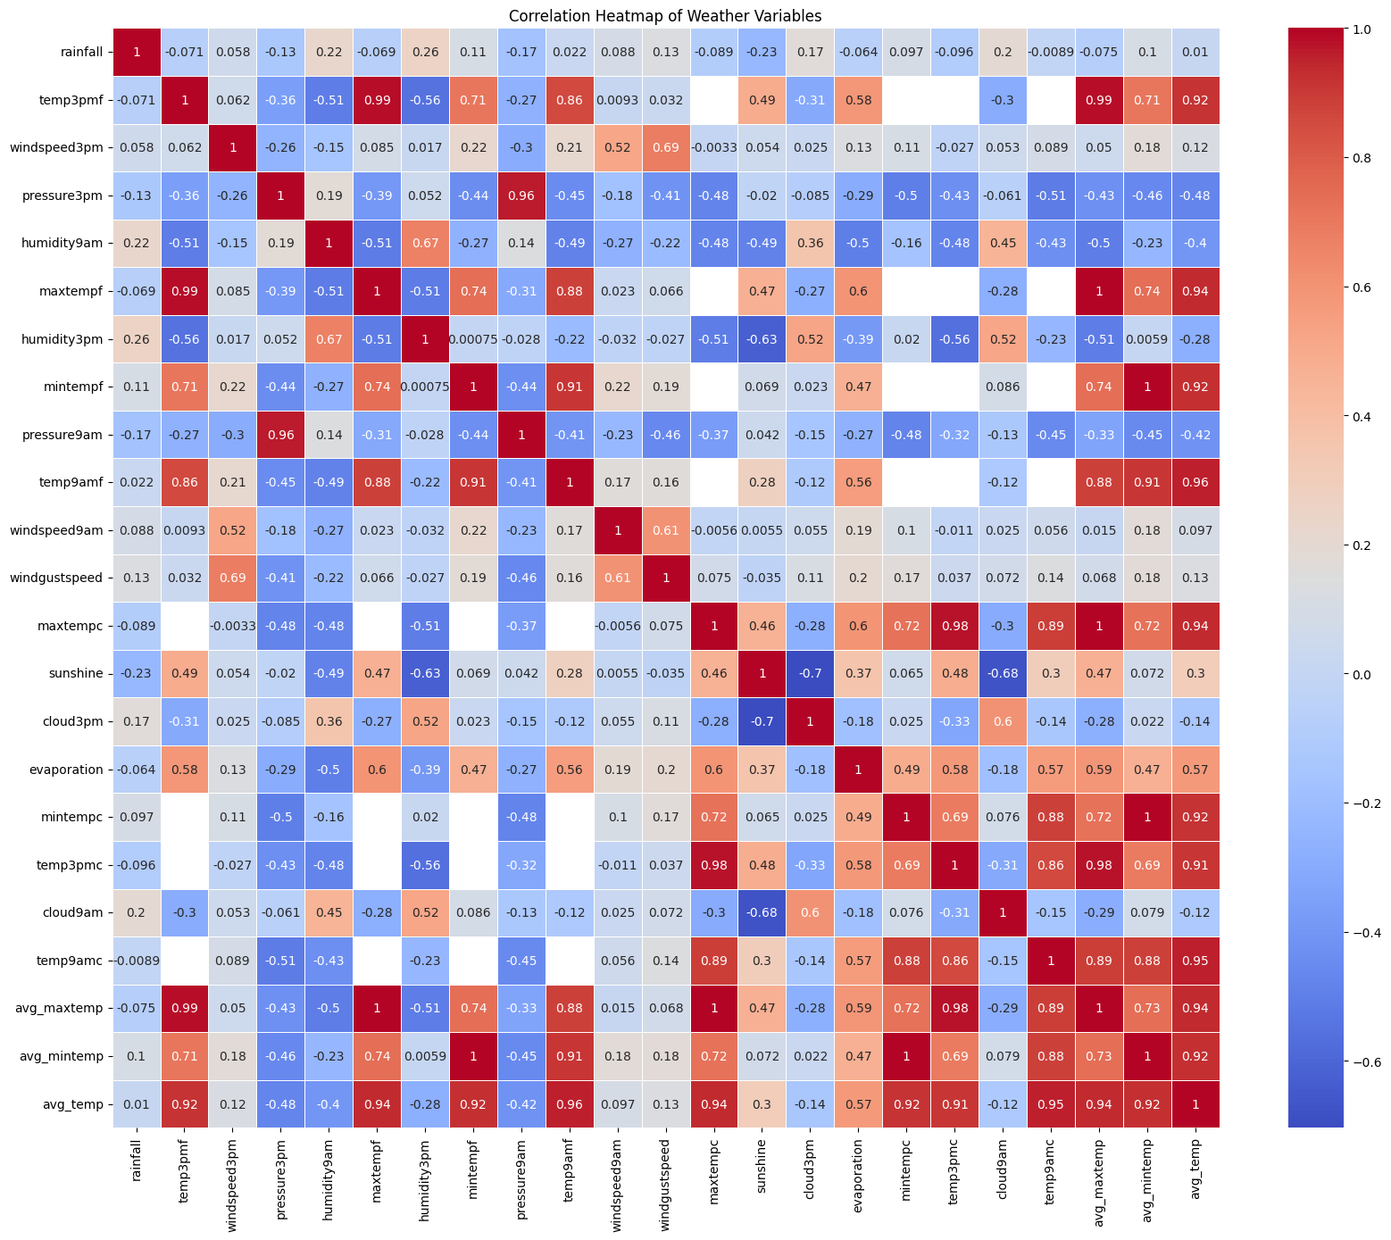

6.در این قسمت با توجه به زیاد بودن داده های صفر و خیلی کوچک که کلا نمودار را خالی نشان میدادند لازم بود تا یک سری پیش پردازش انجام دهیم، سپس سه نمودار را به کمک sns رسم میکنیم :

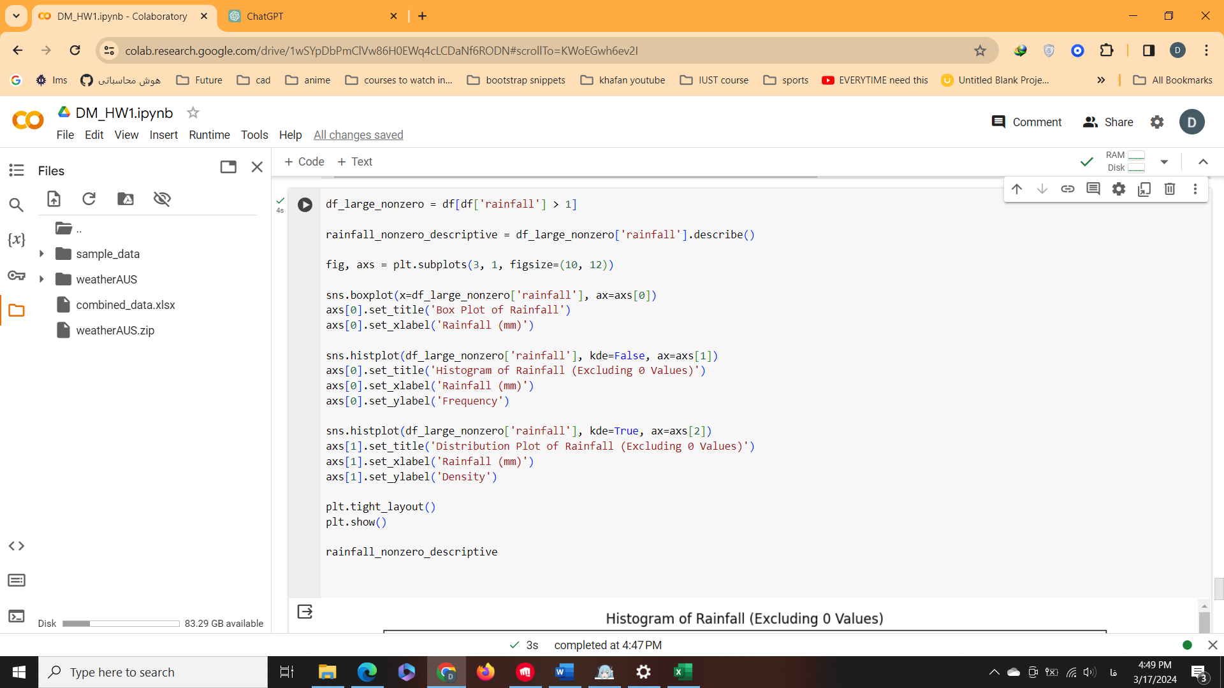

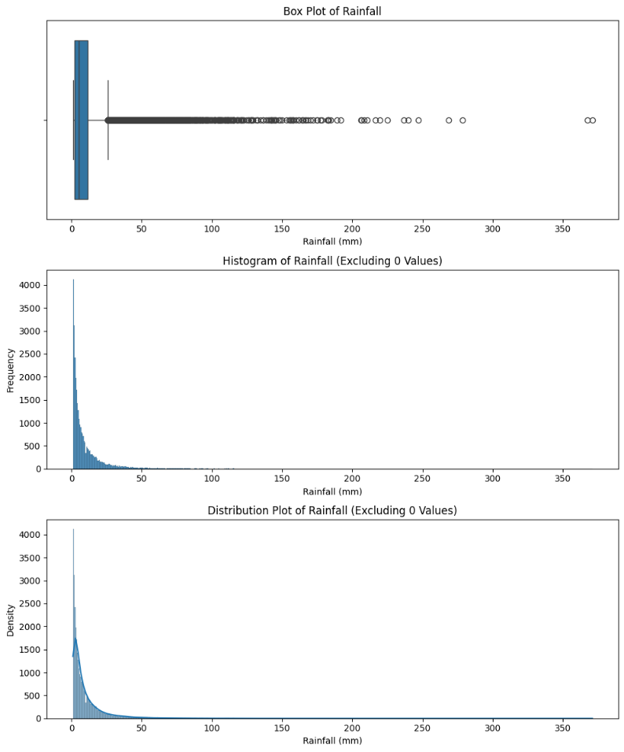

در گام بعدی برای واضح تر شدن طبق خواسته صورت سوال داده های پرت را حذف میکنیم :

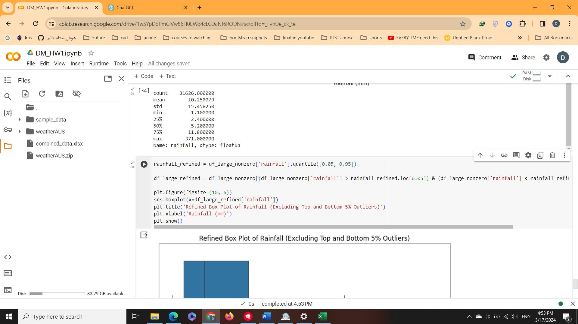

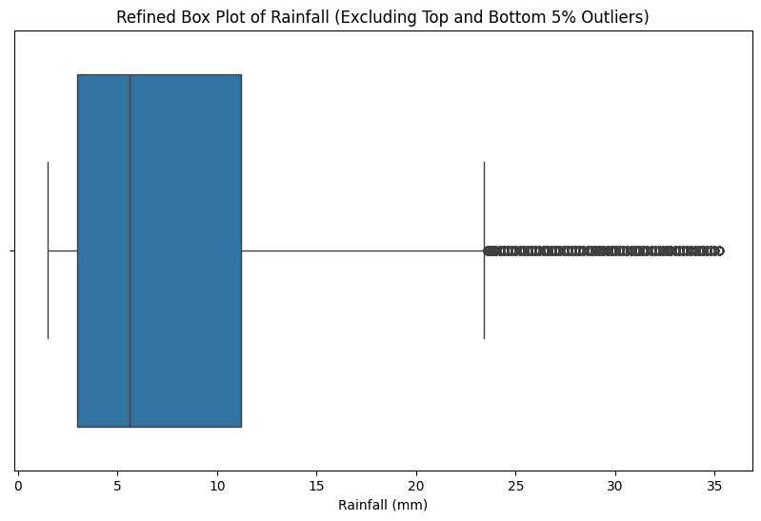

در کل میتوان گفت با توجه به تجمع زیاد داده در حوالی صفر استفاده از نموداری که بتواند شیوا باشد کار سختی است، ولی در بین این نمودار همین نمودار جعبه ای بعد از اصلاح از همه واضح تر است و بهتر میتواند پخش دیتا و توزیع آن را بیان کند .

7.بله برای بیشتر از دو میتوان از نمودار حبابی استفاده کرد، که متغیر سوم سایز حباب را نشان میدهد همچنین میتوان چهار ویژگی کرد و چهارمی را به کمک رنگ حباب نشان داد. ما در اینجا سعی کردیم تا چهار متغیر مقدار بارش، حداکثر سرعا باد، آفتاب و میانگین دما را در یک scatter نمایش دهیم.

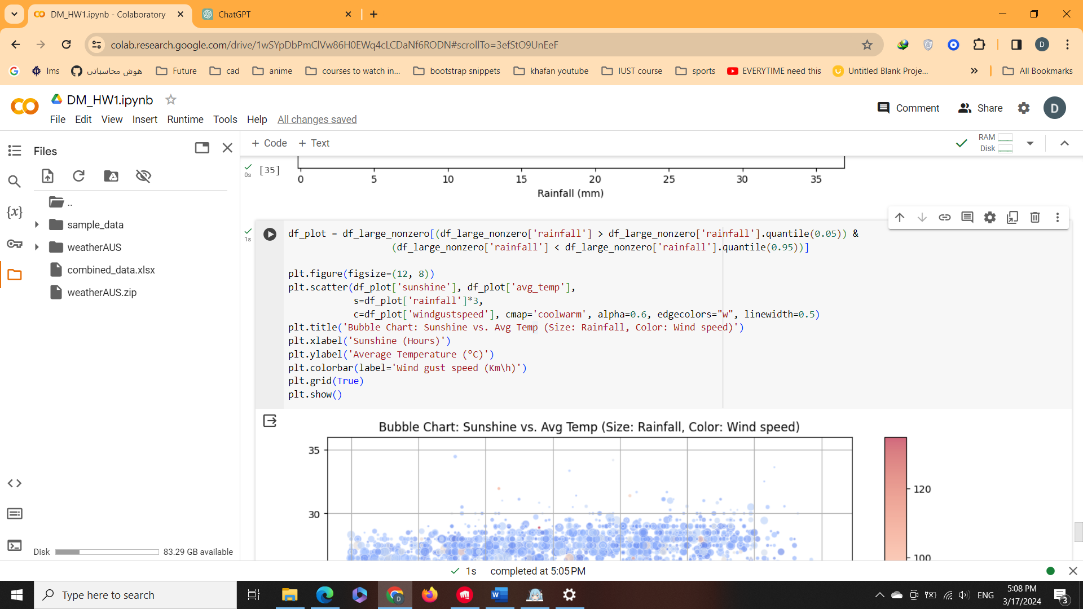

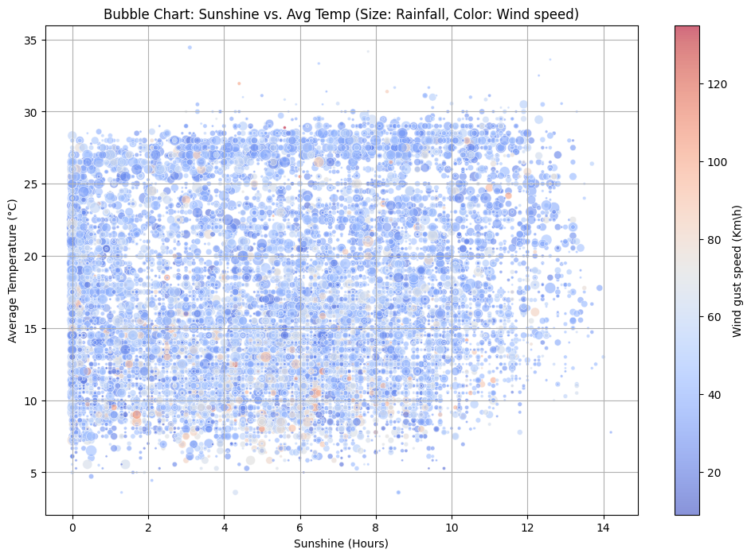

8. کد این قسمت بدین صورت است که ابتدا یک ایستگاه را انتخاب میکنیم، سپس نمودار خطی موارد خواسته شده را رسم میکنیم که پیچیدگی خاصی ندارد (تنها مشکل این بود برخی ایستگاه ها تبخیر نداشتند که باید این مورد را در نظر گرفت).

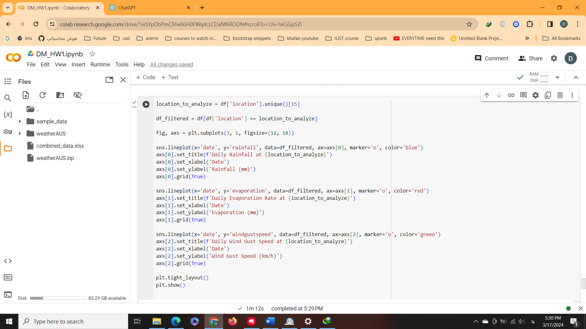

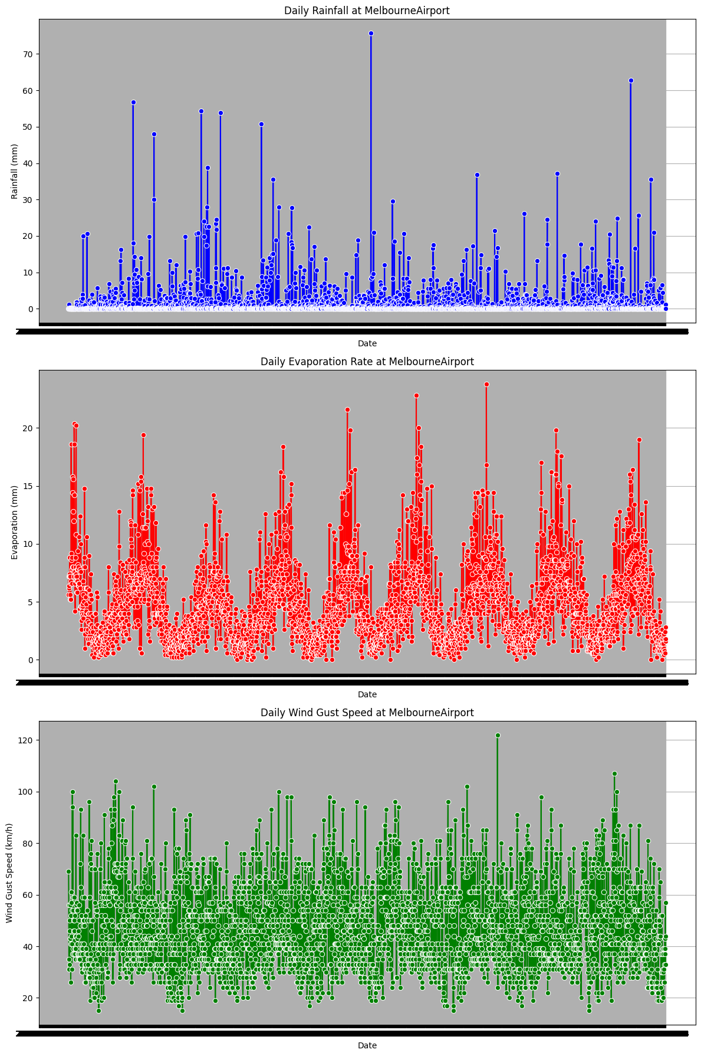

9.ابتدا کوانتایل ها را طبق خواسته سوال تعریف میکنیم، سپس یک فانکشن برای اساین کردن هر کتگوری تعریف کردیم، در آخر بر مبنای لوکیشن و کتگوری گروپ کردیم و بیشترین را برای هر کدام پرینت کردیم :

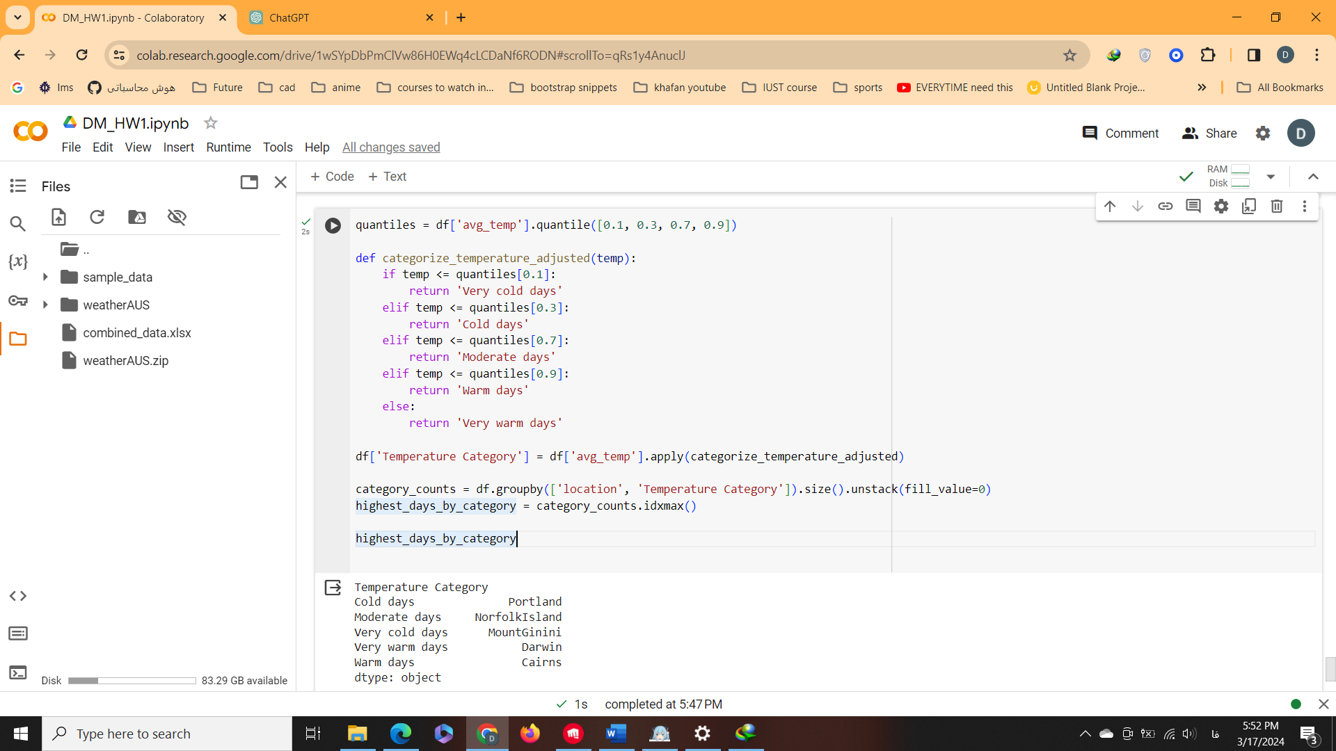

که خروجی هم به صورت زیر شد :

